**UNIVERSIDAD AUTONOMA TOMAS FRIAS**

**CARRERA DE INGENERIA DE SISTEMAS**



**TRABAJO DIRIGIDO**

**Sistema De Control de Almacenes Mediante Tecnologías Web para el Gobierno Autónomo Departamental De Potosí**

**POR: ZAIDA ARACA VILLCA**

**TUTOR: ING.JENNY CECILIA CLAURE SEMPERTEGUI**

**Potosí-Bolivia**

**2024**

Contenido

1. PLANIFICACION Y DISEÑO DEL SISTEMA 24

1.1 PREJUEGO - Planificación 0

1.2 DIAGNOSTICO DE LA SITUACION ACTUAL 0

1.2.1 HISTORIAS DE USUARIO 2

1. ANEXOS 70

# INTRODUCCION

A lo largo de la historia, el ser humano siempre ha buscado formas de optimizar el uso del tiempo y los recursos en sus actividades cotidianas, así como mantener un control adecuado de estos. Entre los recursos más valiosos se encuentra la información.

En su evolución, la humanidad ha desarrollado máquinas y métodos para procesarla de manera más eficiente. De esta necesidad surge la informática, una ciencia dedicada al estudio del tratamiento automatizado de la información a través de las computadoras. Un ejemplo de esto, son los sistemas que se desarrollan para automatizar las tareas cotidianas en el trabajo administrativo de una entidad ya sea pública o privada se puede mencionar sistemas web de gestión de inventarios, sistemas de almacenes del ministerio de medio ambiente, etc. Trae beneficios a las instituciones optimizando el tiempo de ejecución de las tareas por tanto el servicio que se brinda a la población. Se mencionará diferentes sistemas que se podrían desarrollarse:

El sistema de gestión de inventario supervisa y controla el flujo de productos dentro del almacén, permitiendo un monitoreo en tiempo real de las existencias. Este seguimiento facilita la reposición de materiales de manera eficiente, al tiempo que ayuda a prevenir tanto la falta de stock como el exceso de inventario, optimizando así las operaciones logísticas (Pérez, 2020, p. 45).

El sistema de automatización de almacenes incorpora tecnologías como robots autónomos, sistemas de transporte automatizado y soluciones automatizadas de almacenamiento, diseñadas para optimizar la eficiencia y precisión en las operaciones. Estas innovaciones no solo aceleran los tiempos de procesamiento, sino que también reducen los costos laborales y mejoran significativamente la seguridad al minimizar la intervención humana en tareas potencialmente riesgosas (Rodríguez, 2022, p. 78).

El sistema de gestión de pedidos controla todo el ciclo de vida de los pedidos, desde su recepción hasta la entrega final. Este sistema permite optimizar la gestión de los pedidos, mejorar la asignación del inventario y programar los envíos de manera eficiente, contribuyendo así a una mayor agilidad y precisión en la cadena de suministro (Martínez, 2021, p. 92).

La información que se maneja en el área de almacenes de una entidad estatal en el país implica el manejo especialmente de materiales e insumos que son adquiridos por diferentes instituciones ya sean públicas o privadas para su funcionamiento como ser: entrega de material de proveedores, pedidos, recepción de bienes, distribución y control de materiales. Esta información incluye datos sobre existencias disponibles, movimientos de materiales, proveedores, condiciones de almacenamiento, y registros de entradas y salidas, reportes de entradas y salidas, obtención de Kardex. Además, se suelen mantener registros actualizados para cumplir con normativas de transparencia y rendición de cuentas propias del sector público. El manejo eficiente de esta información es fundamental para garantizar el adecuado funcionamiento de los servicios públicos y optimizar el uso de los recursos del estado.

Como antecedentes de sistemas similares desarrollados se revisaron diversas fuentes referentes a los sistemas de información y sobre el control de almacenes se tiene:

Sistema de Almacenes de la Unidad de Maestranza del Gobierno Autónomo Departamental de Potosí:Proyecto que plantea la aplicación de un sistema de administración de almacenes de productos de la unidad, permitiendo analizar diferentes escenarios respecto cantidad, tipo de recursos e interacción entre los mismos (Martínez, 2019).

Como también: Sistema Web de Gestión de Almacenes, Ventas y Facturación para la Empresa Construcciones Importaciones CRISPIN "COIMCRIS S.R.L proyecto que tiene como objetivo el desarrollar un Sistema Web para un control efectivo de los productos a existencias de ventas que comercializa la Empresa construcciones importaciones CRISPIN 'COIMCRIS S.RL. (Cruz. (2019)).

El Sistema de información Valorado para el Control de Almacén para Instituto SELADIS que plantea el diseño e implementación de un sistema de control para cualquier material que ingrese y egrese de almacén, otorgando información oportuna sobre el estado de los materiales y mecanismos mediante los cuales se puede solicitar, ingresar y administrar los materiales, para el presente proyecto se utilizó la metodología de Scrum en su desarrollo. (Mamani, (2015)).

Sistema de Control de Almacenes y Ventas Orientado a la Web para una Empresa de Jeans utilizando el Framework Zend, que Plantea el diseño e implementación del sistema de control de inventarios, distribución y ventas mediante inventarios perpetuos, utilizando el Framework Zend. (Guarachi, (2009))

Con todo lo expuesto se puede concluir que los sistemas de almacenes no son similares entre sí, debido a que cada sistema cumple con requisitos específicos de su institución, pero se puede destacar que todos los sistemas de almacenes cumplen con flujos que se propone en sus requerimientos. Estos flujos suelen no estar coordinados y esa es una de las razones por las que se precisa definir una óptima logística de almacenamiento.

La Unidad de Almacenes del Gobierno Autónomo Departamental de Potosí gestiona actualmente sus operaciones de forma digitalizada, lo que genera mayor comodidad y eficiencia en el cumplimiento de los objetivos y metas para los que fue creada el sistema de almacenes.

El material se clasifica en dive6rsas categorías, cada una con su código correspondiente. Además, se registran los materiales e insumos junto con su código de caja, así como el proveedor y la factura asociados a cada uno.

El sistema de control de almacenes bajo plataforma web agregando herramientas con mayor objetividad y rendimiento busca obtener la información de manera oportuna, veraz y en cualquier momento que se la requiera.

El sistema pretende optimizar el control sobre los materiales que ingresan a la unidad de almacenes, permitiendo conocer los códigos de materiales, las fechas de ingresos y entregas mediante formularios y la aprobación de solicitudes de entrega por parte del personal de la institución que tendrá que ser aprobada por el administrador del almacén y sus diferentes responsables de las oficinas en función a la cantidad de materiales existentes que podrán verificar en el stock del sistema, conocer los diferentes tipos de materiales y verificar el estado que presentan, además de los diferentes roles que se pueden asignar a los usuarios para automatizar el flujo de trabajo entre los diferentes actores que intervienen en este proceso.

Por lo tanto, se plantea el siguiente **problema de investigación** para el presente proyecto de investigación:

¿Como optimizar el manejo de recursos en el proceso de administración y lograr un adecuado control de materiales e insumos en la unidad de almacenes del Gobierno autónomo departamental de Potosí para una información confiable y coherente?

Se definió como **objeto de estudio** del presente proyecto a los Sistemas de control de almacenes bajo plataforma web.

El **campo de acción** se centrará en la automatización del control de almacenes para la unidad almacenes del Gobierno Autónomo Departamental de Potosí.

En respuesta al problema de investigación, se define como **objetivo** desarrollar un sistema de control de almacenes bajo en una plataforma web para la unidad de almacenes del Gobierno Autónomo Departamental de Potosí, con el fin de optimizar el manejo de la información y mejorar la gestión de materiales y suministros.

Para este sistema se plantean las siguientes **preguntas científicas:**

¿Cómo se maneja actualmente los materiales e insumos en la unidad de almacenes del Gobierno autónomo departamental de Potosí?

¿Cómo se elaborará el sistema de control de almacenes bajo plataforma web?

¿Como demostrar la funcionalidad del sistema de control de almacenes bajo plataforma web?

Las **tareas de investigación** necesarias para alcanzar el objetivo son:

* Diagnóstico a través de entrevistas al personal administrativo que permita determinar cómo se realiza el control de los distintos insumos y materiales al interior de la unidad de almacenes que permita identificar las historias de usuario.
* Realización de análisis y diseño de sistema de control de almacenes, empleando y la metodología ágil SCRUM.
* Implementación del sistema empleando html5, Python 3.12.1 y Django 5.0.3, y PostgreSQL 17 como sistema gestor de base de datos.
* Pruebas de cada Sprint, realizando las pruebas de unidad, funcionalidad y pruebas de integración, que garantice el cumplimiento eficiente de los requerimientos

Para alcanzar el objetivo del proyecto, su **diseño metodológico** se enmarca en la investigación aplicada, ya que se basa en el uso de conocimientos tecnológicos y metodologías existentes para dar respuesta a una necesidad específica.

Dentro de los métodos a **nivel teórico** que se emplearonse tiene:

El método de **análisis y síntesis** según Pérez permite en el proyecto examinar los problemas identificados, lo que facilitó la obtención de los requerimientos del sistema. Posteriormente, se realizó un nuevo análisis sobre dichos requerimientos, de modo que, mediante la síntesis, estos fueran agrupados en subsistemas que, en conjunto, cumplan eficazmente con el objetivo general planteado. Pérez, J. (2020) p. 45.

El enfoque de **inducción y deducción** según Gómez permitió realizar un estudio profundo de todos los componentes relacionados con la problemática del proceso de control de almacenes. A través del método deductivo, se abordó el problema de manera general, para luego personalizar las funciones del sistema de control de almacenes basado en una plataforma web. Gómez, R. (2019).p. 78.

Así mismo, se aplicará el método de **modelación según** Martínez, J. para el diseño y análisis del sistema, empleando la metodología SCRUM, que se enfoca en un diseño sistemático, la personalización y la creación de escenarios que orienten el desarrollo del proyecto. Este método reflejará los modelos utilizados por SCRUM, acompañados de sus respectivos diagramas de modelación. Martínez, J. (2022). p. 95.

**A nivel Empírico** se tiene:

Se utilizó la **entrevista** como técnica de recopilación de información, entendida como una conversación profesional que no solo permite adquirir datos sobre el tema de investigación, sino también recabar información sobre los requerimientos funcionales y no funcionales necesarios para el desarrollo del sistema Ref. Este método se aplicó principalmente con el personal que interactuará con el sistema en desarrollo, empleando una entrevista estructurada. La información obtenida será utilizada durante la creación de las Historias de Usuario en SCRUM. Martínez, A. (2021). p. 88.

Se utilizó un cuestionariocomo instrumento de la entrevistapara recolectar información precisa de la institución al inicio de la investigación, dirigido a aquellos que están directamente relacionados con el sistema. Este medio facilitó un mayor reconocimiento del manejo y condujo a la obtención de los requerimientos. Asimismo, permitió determinar la factibilidad, identificar deficiencias y estimar el tiempo de procesamiento del proyecto. González, R. (2022).p. 56. **(VER ANEXO 3)**

El presente proyecto dentro de su **justificación social** constituye en una herramienta de gran utilidad para el personal encargado de la Unidad de Almacenes del Gobierno Autónomo Departamental de Potosí. Este personal interactuará con el sistema para acceder a información de manera rápida, precisa y organizada, lo que facilitará una mejor toma de decisiones.

El sistema beneficiará al administrador de la Unidad de Almacenes, ya que el personal encargado de la unidad podrá registrar los materiales e insumos de manera detallada, incluyendo los códigos correspondientes a diferentes categorías. Esto permitirá optimizar el tiempo del personal de la unidad.

También se beneficiarán las diferentes unidades, ya que el presente sistema optimizará el tiempo de entrega de materiales e insumos y pedidos a las diversas unidades, secretarías y oficinas dependientes del Gobierno Autónomo Departamental de Potosí.

En lo que respecta a la **justificación económica**, el hardware, que incluye servidores y máquinas de computación, no generará gastos adicionales, ya que la unidad dispone de todo el equipo necesario, así como del personal capacitado en la institución.

En relación con el software para el desarrollo, se utilizó herramientas de software libre, las cuales fueron solicitadas directamente por la institución, asegurando así su compatibilidad con los demás sistemas en uso. Se requirió acceso a Internet para descargar algunos componentes; por lo tanto, no se incurrió en ningún costo económico.

Por lo tanto, el proyecto se justifica económicamente, ya que no se incurre en gastos durante el desarrollo del sistema y al constituir este proyecto como un aporte de la universidad en el marco de sus modalidades de graduación, específicamente en la modalidad de trabajo dirigido, la gobernación no incurrirá en ninguna inversión económica para su implantación.

Por otra parte, dentro la justificación **técnica, s**e hará uso de herramientas como:

**Scrum** es una metodología ágil destinada al desarrollo de proyectos de diversas índoles, que implementa un conjunto de buenas prácticas para fomentar la colaboración en equipo y maximizar los resultados. Esta metodología permite trabajar de manera cercana con el cliente, facilitando entregas parciales y regulares del software a través de iteraciones denominadas Sprints, las cuales pueden ser diarias, semanales o mensuales (Schwaber & Sutherland, 2017, p. 10).

**Python 3.12.1** es un lenguaje de programación interpretado que destaca por su filosofía centrada en una sintaxis que favorece la legibilidad del código. Se clasifica como un lenguaje multiparadigma, ya que admite la programación orientada a objetos, la programación imperativa y, en menor medida, la programación funcional. Además, se caracteriza por su tipado dinámico y su capacidad para funcionar en múltiples plataformas (Van Rossum, 2023, p. 45).

**Django 5.0.3** es un framework de aplicaciones web gratuito y de código abierto (open source) escrito en Python. Un framework web es un conjunto de componentes que te ayudan a desarrollar sitios web más fácil y rápidamente Cuando construyes un sitio web, siempre necesitas un conjunto de componentes similares una manera de manejar la autenticación de usuarios (registrarse, iniciar sesión, cerrar sesión), un panel de administración para tu sitio web, formularios, una forma de subir archivos, etc (autor, año).

**PostgreSQL 17** es un sistema de gestión de bases de datos relacional, orientado a objetos y de código abierto, que se publica bajo la licencia BSD. Al igual que muchos otros proyectos de código abierto, su desarrollo no está dirigido por una única empresa o persona, sino que es gestionado por una comunidad de desarrolladores que trabajan de manera altruista y desinteresada, o con el apoyo de organizaciones comerciales. Esta comunidad se conoce como el PGDG (PostgreSQL Global Development Group) (PostgreSQL Global Development Group, 2023, p. 23).

**JavaScript ES6** es un lenguaje de programación muy poderoso que opera del lado del cliente y se utiliza en aplicaciones web. Permite crear efectos visuales atractivos y dinámicos en las páginas web, y su ejecución es compatible con cualquier navegador moderno (Flanagan, 2020, p. 112).

El desarrollo del sistema web propuesto representa un **aporte practico** significativo para la unidad de almacenes, ya que permite la creación de subsistemas personalizados que se adaptan a los métodos de trabajo de la institución. Este enfoque satisface las necesidades específicas del área, optimizando la toma de decisiones y facilitando la generación de reportes inmediatos sobre el estado de los materiales. Además, se llevará un registro detallado de todas las entradas y salidas de materiales en el almacén. Cada vez que se reciba nueva mercancía, se registrará la cantidad y la fecha de entrada. De igual manera, se documentará cada entrega de material, indicando la cantidad y la fecha de salida de acuerdo a la disponibilidad y solicitud realizada por parte del personal de la institución en su propio módulo de trabajo.

Como **alcances** se tienen los siguientes:

El sistema estará organizado en subsistemas cada uno encarado en un sprint:

**Sprint 1: subsistema super administración (subsistema que será administrado por el responsable de la unidad de sistemas)**

Controlar acceso al sistema

Administración de usuarios y roles

Administración de secretarias.

Administración unidades

Administración oficinas

Ver organigrama

Generación de bitácora

Copias de seguridad

**Sprint 2: Subsistema Administración del almacén**

Validar sesión

Administración por categorías

Administración de materiales e insumos

Control de proveedores de materiales e insumos.

Control de pedidos de materiales e insumos.

Administración de pedidos de material e insumos

Control de pedidos de materiales e insumos a proveedor

Administrar entregas de material e insumos

Ver Inventario de materiales e insumos

Generar reportes (entrada, salida, pedidos).

Control de gestión (apertura, cierre).

**Sprint 3: subsistema solicitudes de material e insumos (subsistema orientado al personal de la institución)**

validar sesión

Aprobar solicitudes

Cambio de contraseña

Ver solicitudes de pedidos personal

Ver inventario por categoría

**Sprint 4: Subsistema control de inventario (personal del almacén)**

Validar sesión

Control de materiales e insumos

Reporte de ingreso

LIMITES

* El sistema no generara facturas
* El sistema no realizara control de asistencia
* El sistema no realizara Cotización
* El sistema no realizara Pagos
* El sistema no podrá realizar transferencias monetarias vía internet con los proveedores
* No generara códigos QR correspondiente a cada producto
* No realizara la contabilidad

El presente capitulo describe la teoría que fundamenta la realización del trabajo dirigido titulado Sistema de Control de Almacenes bajo plataforma web para el Gobierno Autónomo Departamental de Potosí.

La teoría que se describe, trata de dar pautas de las técnicas, metodologías y herramientas que se utiliza y aplica en el desarrollo del presente proyecto. Sin embargo, para obtener una explicación más profunda de cada uno de los temas se incluye, amplia información de la bibliografía presentada en el presente trabajo dirigido.

**FUNDAMENTOS ACERCA DE LA GESTION DE ALMACENES**

**14.5.1 GESTION DE ALMACENES**

La gestión de almacenes se define como el proceso de la función logística que trata la recepción almacenamiento y movimiento dentro de un mismo almacén hasta el punto de consumo de cualquier material, así como el tratamiento e información de los datos generados. (Salazar, 2019)

**Fundamentos sobre sistemas**

**SISTEMAS DE INFORMACION**

Un Sistema de Información (SI) es un conjunto de componentes interrelacionados que trabajan juntos para recopilar, procesar, almacenar y difundir información para apoyar la toma de decisiones. Además, apoyan la coordinación, control, análisis y visualización de una organización. (Anonimo, Data Center, (2019))

SISTEMAS DE CONTROL

Estos son en realidad un conjunto de artefactos que consiguen lograr acciones para obtener control sobre ciertas tareas. Son capaces de administrar, dirigir o incluso ordenar el comportamiento de otros sistemas, todo con la finalidad de disminuir lo más posible las posibilidades de que ocurra algún error, obteniendo el mejor resultado en todos los casos posibles. (Anonimo, (2019))

SISTEMAS WEB

Los sistemas Web o también conocido como aplicaciones Web son aquellos que están creados e instalados no sobre una plataforma o sistemas operativos (Windows, Linux). Sino que se alojan en un servidor en Internet o sobre una intranet (red local). Su aspecto es muy similar a páginas Web que vemos normalmente, pero en realidad los sistemas Web' tienen funcionalidades muy potentes que brindan respuestas a casos particulares. (AddAppTo, (2015))

Los sistemas Web se pueden utilizar en cualquier navegador Web (chrome, firefox, Internet Explorer, etc.) sin importar el sistema operativo. Para utilizar las aplicaciones Web no es necesario instalarlas en cada computadora ya que los usuarios se conectan a un servidor donde se aloja el sistema.

Las aplicaciones Web trabajan con bases de datos que permiten procesar y mostrar información de forma dinámica para el usuario. Los sistemas desarrollados en plataformas Web, tienen marcadas diferencias con otros tipos de sistemas, lo que lo hacen muy beneficioso tanto para las empresas que lo utilizan, como para los usuarios que operan en el sistema. (APILINK. (2017))

**14.6 Fundamentos sobre las metodologías de sistema**

METODOLOGIAS AGILES

Las metodologías ágiles se basan en la metodología incremental, en la que en cada ciclo de desarrollo se van agregando nuevas funcionalidades a la aplicación final. Sin embargo, los ciclos son mucho más cortos y rápidos, por lo que se van agregando pequeñas funcionalidades en lugar de grandes cambios. (Santander Becas. (2020))

Este tipo de metodologías permite construir equipos de trabajo autosuficientes e independientes que se reúnen cada poco tiempo para poner en común las novedades. Poco a poco se va construyendo y puliendo el producto final, a la vez que el cliente puede ir aportando nuevos requerimientos o correcciones, ya que puede comprobar cómo avanza el proyecto en tiempo real.

Las metodologías más utilizadas son:

**Extreme Programming XP** Esta herramienta es muy útil sobre todo para startups o empresas que están en proceso de consolidación, puesto que su principal objetivo es ayudar en las relaciones entre los empleados y clientes. La clave del éxito del Extreme Programming XP es potenciar las relaciones personales, a través, del trabajo en equipo, fomentando la comunicación y eliminando los tiempos muertos. (Villán V. R., IEBS, (2019))

**SCRUM** Se caracteriza por ser la <<metodología del caos>> que se basa en una estructura de desarrollo incremental, esto es, cualquier ciclo de desarrollo del producto y/o servicio se desgrana en <<pequeños proyectos>> divididos en distintas etapas: análisis, desarrollo y testing. En la etapa de desarrollo encontramos lo que se conoce como interacciones del proceso o Sprint, es decir, entregas regulares y parciales del producto final. (Villán V. R., IEBS. (2019))

**Kanban** Conocida como <<Tarjeta Visual>> muy útil para los responsables de proyectos. Esta consiste en la elaboración de un cuadro o diagrama en el que se reflejan tres columnas de tareas; pendientes, en proceso o terminadas. Este cuadro debe estar al alcance de todos los miembros del equipo, evitando así la repetición de tareas o la posibilidad de que se olvide alguna de ellas. Por tanto, ayuda a mejorar la productividad y eficiencia del equipo de trabajo. (Villán V. R., (2019))

METODOLOGIA SCRUM

La metodología Scrum permite abordar proyectos complejos desarrollados en entornos dinámicos y cambiantes de un modo flexible. Está basada en entregas parciales y regulares del producto final en base al valor que ofrecen a los clientes. Dicho en otras palabras: Scrum sirve para mejorar el trabajo colaborativo entre equipos. (Galina, (2021))

Se trata de una metodología que ayuda a los equipos a aprender y organizarse en base a las experiencias a la vez que aborda problemas e invita a reflexionar sobre los éxitos y fracasos. Todo ello bajo una serie de herramientas y recursos que permite a los equipos organizarse con mayor agilidad.

ROLES EN EL EQUIPO SCRUM

La metodología Scrum tiene unos roles y responsabilidades principales, asignados a sus procesos de desarrollo. Estos son:

**Product Owner**, representa la voz del cliente y del resto de interesados no implicados directamente en el proyecto. Este perfil es el encargado de definir los objetivos del proyecto y de garantizar que el equipo trabaja del modo adecuado para alcanzar dichos objetivos.

**Scrum Master,** es el encargado de asegurar que el resto del equipo no tenga problemas para abordar sus funciones y tareas. Guía y ayuda al Scrum Team para garantizar el cumplimiento de objetivos. En otras palabras, este perfil ayuda al equipo a mantenerse activo y productivo.

**Scrum Team**, es el equipo encargado de desarrollar y entregar el producto. Su trabajo es imprescindible: estamos hablando de una estructura horizontal auto- organizada capaz de autoorganizada a sí misma.

**Stakeholder,** este grupo comprende aquellos perfiles interesados en el producto: directores dueños, comerciales. Se trata de perfiles que si bien no forman parte del Scrum Team deben ser tenidos en cuenta.

FUNCIONAMIENTO DE LA METODOLOGIA SCRUM

**Product Backlogs** se trata de un archivo genérico que recoge el conjunto de tareas. los requerimientos y las funcionalidades requeridas por el proyecto.

**Sprint Backlog,** es un documento que recoge las tareas a realizar y quién las desempeña. El Sprint es el periodo en el que se realizan todas las acciones pactadas en el Sprint Backlog, que supone entregas parciales para ir testeando el producto final. El ciclo anterior deberá repetirse hasta que todos los elementos del Blacklog hayan sido entregados. Entre los distintos Sprints no se deben dejar tiempos sin productividad.

**Sprint Review**, en esta fase final del Sprint, se revisa todo el trabajo, una buena oportunidad para tener feedback sobre el desarrollo del producto. Puede ser una reunión informal, siempre y cuando se tenga el objetivo claro del Sprint Review: brindar transparencia tanto al equipo como al cliente.

**Sprint Planning Meeting,** diariamente se hace un seguimiento del proyecto en esta reunión en la que se controla el cumplimiento de las tareas asumida.

**ANALISIS Y DISEÑO ORIENTADO A OBJETOS**

Para el desarrollo de software orientado a objetos no basta usar un lenguaje orientado a objetos. También se necesitará realizar un análisis y diseño orientado a objetos. El modelamiento visual es la clave para realizar el análisis O.O. (orientado a objeto). Desde los inicios del desarrollo de software O.O. han existido diferentes metodologías para hacer esto del modelamiento, pero sin lugar a duda, el Lenguaje de Modelamiento Unificado (UML) puso fin a la guerra de metodologías.

Según los mismos diseñadores del lenguaje UML, este tiene como fin modelar cualquier tipo de sistemas (no solamente de software) usando los conceptos de la orientacion a objetos. Además, este lenguaje debe ser entendible para los humanos y máquinas. Actualmente en la industria del desarrollo de software tenemos al UML como un estándar para el modelamiento de sistemas O.O. (Interpolados, (2017))

**UWE**

UWE es un proceso del desarrollo para aplicaciones Web enfocado sobre el diseño sistemático, la personalización y la generación semiautomática de escenarios que guíen el proceso de desarrollo de una aplicación Web. UWE describe una metodología de diseño sistemática, basada en las técnicas de UML, la notación de UML y los mecanismos de extensión de UML. (Días, (2012))

Es una herramienta que nos permitirá modelar aplicaciones web, utilizada en la ingeniería web, prestando especial atención en sistematización y personalización (sistemas adaptativos). UWE es una propuesta basada en el proceso unificado y UML, pero adaptados a la web. En requisitos separa las fases de captura, definición y validación. Hace además una clasificación y un tratamiento especial dependiendo del carácter de cada requisito. (Rodríguez Caballero, (2013))

**14.8 Fundamentos de implementación**

**14.8.1 Lenguaje de Programación**

Un lenguaje de programación es una herramienta esencial que los programadores utilizan para expresar algoritmos y solucionar problemas informáticos. Estos lenguajes permiten a los programadores definir procesos, manipular datos y controlar el flujo de la ejecución del programa. (Sipser, Michael, 2012)

Un lenguaje de programación proporciona abstracciones y estructuras de control que simplifican a escritura de código. Estas abstracciones permiten a los programadores concentrarse en la lógica del programa sin preocuparse por los detalles de bajo nivel. Los lenguajes de programación ofrecen un conjunto de funciones y características que hacen que la programación sea más accesible, eficiente y menos propensa a errores. (Scott, Michael L, 2015.)

Por tanto, un lenguaje de programación es **un sistema de instrucciones y reglas que permite a los programadores expresar soluciones de problemas informáticos a una computadora para que estos resuelvas problemas más completos**

**14.8.2 Tipos de Lenguajes de Programación**

Dentro de los lenguajes de programación existen 2 divisiones los cuales son: Lenguajes de alto nivel y lenguajes de bajo nivel.

**14.8.2 Python**

Python es un lenguaje de scripting independiente de plataforma y orientado a objetos, preparado para realizar cualquier tipo de programa, desde aplicaciones Windows a servidores de red o incluso, páginas web. Es un lenguaje interpretado, que no se necesita compilar el código fuente para poder ejecutarlo, lo que ofrece ventajas como la rapidez de desarrollo e inconvenientes como una menor velocidad. (Álvarez, 2001):

Python es un lenguaje que se usa en varias áreas de tecnología: web, redes, procesamiento de datos, inteligencia artificial, etc. y ha sido desarrollado teniendo en mente a los programadores principiantes pues es muy sencillo familiarizarse con la sintaxis del lenguaje, Python requiere menos líneas de código para realizar tareas básicas. En promedio, el código escrito en Python es de tres a cinco veces más corto que Java y cinco a 10 veces más corto que C++. (nobbot.com, 1979)

Adicionalmente, Python tiene una librería estándar que permite ejecutar otras funciones y tareas más complejas con mayor facilidad que otros lenguajes. Para desarrollo en últimas tendencias como machine learning. **Python es un lenguaje perfecto para cualquier programador principiante que esté decidido a aprender por cuenta propia por la facilidad de su sintaxis.**

**Django**

Para el sitio web Python: Django es un framework de desarrollo web de código abierto, escrito en Python, que respeta el paradigma conocido como Model Template View. Fue desarrollado en origen para gestionar varias páginas orientadas a noticias de la World Company de Lawrence, Kansas, y fue liberada al público bajo una licencia BSD en julio de 2005, el framework fue nombrado en alusión al guitarrista de jazz gitano Django Reinhardt.

La meta fundamental de Django es facilitar la creación de sitios web complejos Django pone énfasis en el re-uso, la conectividad y extensibilidad de componentes, el desarrollo rápido y el principio No te repitas (DRY, del inglés Don't Repeat Yourself) Python es usado en todas las partes del framework, incluso en configuraciones, archivos, y en los modelos de datos. (Lawrence)

**Base de Datos**

Una base de datos es un sistema diseñado para recopilar, organizar y gestionar datos de manera estructurada. Puede contener información de diversos tipos y se utiliza en aplicaciones informáticas y organizaciones para garantizar un acceso eficiente y seguro a los datos. (Date, C.J. , 2021)

El modelo relacional es un enfoque común para organizar datos en una base de datos. Se basa en tablas con filas y columnas, donde cada fila representa un registro y cada columna representa un atributo. Este modelo es ampliamente utilizado en sistemas de gestión de bases de datos relacionales (RDBMS) como MySQL y PostgreSQL. (braham Silberschatz, Henry F. Korth,, 2006)

Una base de datos que se almacenan y gestionan electrónicamente. Estos datos pueden ser de diversa índole, como texto, números, imágenes o cualquier otra información que se requiera para una aplicación o propósito específico. (Date, C.J., 2021)

Una base de datos es un repositorio de información estructurada **que se utiliza para almacenar y gestionar datos empresariales de manera eficiente. Esta información puede incluir una amplia variedad de datos, desde registros de clientes hasta transacciones financieras.** La base de datos organiza estos datos de manera eficiente, lo que facilita la consulta y gestión de la información.

**Tipos de Base de Datos**

Existes dos tipos de base de datos desde una perspectiva de la estructuración de la información y estos son las bases de datos relacionales y las bases de datos no relacionales o NoSQL.

**Bases de datos relacionales (RDBMS):** Las bases de datos relacionales utilizan tablas para organizar datos en filas y columnas. Utilizan un lenguaje de consulta estructurado (SQL) para realizar consultas y modificaciones en los datos. Ejemplos de sistemas de gestión de bases de datos relacionales incluyen MySQL, PostgreSQL, Oracle y Microsoft SQL Server.

**Bases de datos NoSQL:** Estas bases de datos están diseñadas para manejar datos no estructurados o semiestructurados y ofrecen flexibilidad en la forma en que los datos se almacenan. Los tipos de bases de datos NoSQL incluyen bases de datos de documentos (como MongoDB), bases de datos de grafos (como Neo4j), bases de datos de clave-valor (como Redis) y bases de datos de columnas amplías (como Apache Cassandra).

**PostgreSQL**

PostgreSQL es una de las opciones más interesantes en bases de datos relacionales open-source. Michael Stonebraker inició el proyecto bajo el nombre Post Ingres a mediados de los 80's con la idea de solucionar problemas existentes en las bases de datos en esa época. MySQL fue por mucho tiempo el motor más popular, pero hoy es propiedad de Oracle y esto limita su evolución. Es gratuito y libre, además de que hoy nos ofrece una gran cantidad de opciones avanzadas. Y es el motor de base datos. (platzi.com)

PostgreSQL es un sistema de gestión de bases de datos relacional **que utiliza SQL, cumple con las propiedades ACID para transacciones fiables y MVCC para manejar concurrencia sin bloqueo. Es altamente extensible, soporta varios tipos de índices, permite particionamiento de tablas, y ofrece replicación para alta disponibilidad y recuperación ante desastres.**

**14.8.8 Visual Studio Code (VS Code)**

Según (wikipedia)Es un editor de código fuente multiplataforma desarrollado por Microsoft. Ofrece personalización, soporte para múltiples lenguajes, integración con Git, herramientas de depuración y terminal integrada. Su ecosistema de extensiones permite ampliar sus funcionalidades. Es una herramienta versátil y potente para desarrolladores. (44)

**Es un editor de código fuente que proporciona herramientas de desarrollo como depuración, control de versiones, y soporte para múltiples lenguajes de programación a través de extensiones.**

**14.9 Fundamentos de Pruebas**

**14.9.1 Prueba**

Las pruebas en desarrollo de software son un proceso de evaluación de calidad que implica la revisión sistemática y la validación del software para garantizar su correcto funcionamiento y su conformidad con los requisitos. Este proceso incluye diversas técnicas y metodologías para identificar defectos, errores y vulnerabilidades, lo que permite corregirlos antes de que el software sea implementado en un entorno de producción. (Lewis, 2017)

Las pruebas desempeñan un papel fundamental en la garantía de calidad del software. Son un conjunto de actividades planificadas y sistemáticas que tienen como objetivo verificar y validar que el software cumple con los estándares de calidad, funciona de manera correcta y satisface las necesidades del usuario. La calidad del software se mide en función de su capacidad para cumplir con los requisitos, su confiabilidad y su capacidad de respuesta. (Paul Ammann, 2017)

Las pruebas en desarrollo de software son un proceso destinado a identificar defectos en el software Los defectos pueden ser errores en el código, problemas de diseño o cualquier característica que no funcione según lo esperado. Al detectar y corregir estos defectos de manera temprana, se garantiza que el software sea más confiable y libre de problemas cuando se entrega a los usuarios finales. (Aditya, 2013)

Las pruebas en desarrollo de software son **un proceso esencial de validación y corrección que tiene como objetivo confirmar que el software funcione de manera correcta y cumpla con los requisitos definidos.** **Este proceso incluye una serie de pruebas diseñadas para identificar errores, defectos y problemas que puedan afectar la calidad y el rendimiento del software**. U**na vez que se identifican los problemas, se corrigen y se realizan pruebas adicionales para asegurarse de que el software esté listo para su implementación. Las pruebas son una parte crítica del ciclo de desarrollo de software y contribuyen a la entrega de software de alta calidad.**

**Prueba de Caja Blanca**

Según (Cem Kaner, 1999) Las pruebas de caja blanca, también conocidas como pruebas de estructura, son un enfoque de prueba que se centra en evaluar la estructura interna del software. Estas pruebas examinan el código fuente y la lógica interna del programa para identificar errores y verificar que todas las rutas de ejecución se hayan probado adecuadamente (48).

Según (Peter Morgan) Las pruebas de caja blanca se utilizan para probar las diferentes rutas de control dentro del software. Estas pruebas se centran en asegurarse de que todas las declaraciones y ramificaciones del código se ejecuten y se evalúen correctamente, lo que ayuda a garantizar que el software funcione de acuerdo con su diseño (49).

Según (Peter Morgan, Ge off Thompson, 2019) Las pruebas de caja blanca son utilizadas para evaluar la lógica interna del software, lo que implica verificar que las condiciones lógicas, bucles y flujos de control del programa se comporten como se espera. Estas pruebas son particularmente útiles para descubrir errores en la implementación del código (50)

Las pruebas de caja blanca se caracterizan por ser una evaluación detallada de la lógica interna del programa. **Este enfoque de prueba se centra en la revisión minuciosa del código fuente y la estructura del software para identificar errores, evaluar las rutas de control y asegurarse de que todas las partes del programa funcionen según lo previsto.** Las pruebas de caja blanca son esenciales para garantizar la integridad y la calidad del software al nivel de su implementación.

**Pruebas de Funcionalidad**

Según (Mark Garzone)Las pruebas de funcionalidad son un tipo de prueba que se centra en evaluar el comportamiento y las características funcionales de un software. Estas pruebas se realizan para garantizar que el software cumple con los requisitos especificados y que sus funciones operan de manera correcta. (52)

Según (Myers, 1979)Las pruebas de funcionalidad se utilizan para validar que el software cumple con los requisitos establecidos por el usuario o el cliente. Estas pruebas aseguran que las funciones y características del software se ajusten a las expectativas del usuario y que el software sea apto para su propósito previsto (53)

Según (Burnstein, 2016)Las pruebas de funcionalidad implican la verificación de escenarios de uso del software. Esto implica ejecutar el software en situaciones típicas para evaluar su funcionamiento y rendimiento. Estas pruebas ayudan a identificar problemas que pueden surgir en situaciones de uso real y aseguran que el software se comporte de manera esperada (54).

Las pruebas de funcionalidad comprenden la evaluación del comportamiento del software y su cumplimiento de los requisitos establecidos. **Estas pruebas verifican que el software funcione de acuerdo con las expectativas del usuario y que cumpla con las especificaciones y requisitos definidos. Se centran en evaluar las funciones y características del software en situaciones de uso típicas,** lo que ayuda a garantizar que el software sea apto para su propósito previsto y que se comporte de manera correcta. Las pruebas de funcionalidad son esenciales para la validación y verificación de software.

Finalmente, el proyecto para su efectivización estará organizado bajo la siguiente estructura

Un primer **Capítulo I** denominadoPlanificación y Elaboración: dirigido al análisis y diseño donde se realizará el diseño metodológico y un análisis documental para un diagnóstico correcto de la propuesta del proyecto, utilizando las metodologías y herramientas mencionadas anteriormente.

El **Capítulo II**: Implementación y Pruebas

Dirigido a la codificación empleando las pruebas del sistema donde se demuestre que el Administrador y personal de la gobernación pueda tener un manejo adecuado del sistema, el cual ayudará a demostrar la confiabilidad del sistema propuesto utilizando las pruebas de funcionalidad.

Para la efectivización y organización del mismo se elaboró el siguiente **cronograma** de trabajo en el cual se detallan las acciones respectivas **(Ver anexo 4)**

CAPITULO I

PLANIFICACION Y DISEÑO DEL SISTEMA

CAPITULO I

# PLANIFICACION Y DISEÑO DEL SISTEMA

El presente capitulo muestra la planificación y diseño que se presenta a continuación describe el análisis que se realizó a la unidad de almacenes del gobierno autónomo departamental de Potosí. Para un posterior diseño del sistema en base a la necedad que se obtuvo. Todos los pasos siguientes son realizados siguiendo los lineamientos que propone la metodología scrum y se complementara con la metodología la UWE para las etapas de desarrollo de cada iteración

## PREJUEGO - Planificación

Para realizar la planeación del sistema (Product Baxzcklog), se realizó el respectivo recojo de información mediante el uso de herramientas coma la entrevista, cuestionario con la encargada de almacenes, donde se hizo conocer los requerimientos plasmados en las historias de usuario y en función a estos requerimientos se organizaron los diferentes sprints del proyecto con su respectiva planificación o "sprint Backlog" y la lista de tareas que se van a realizar

## DIAGNOSTICO DE LA SITUACION ACTUAL

Dentro del desarrollo, proceso de registros de inventario se tiene dificultades con el manejo de información. Ya que los procesos que se realizan, son de forma manual en Excel, desde la solicitud hasta la entrega, repercutiendo en un manejo inadecuado de la información, demoran de los reportes o información solicitada acerca del Almacén, pérdida de información debido al manejo de grandes volúmenes de documentos y pérdida de tiempo en la emisión de los informes, esto se debe a las demoras que ocurren en la presentación de los informes e inventarios de almacenes, y también a la cantidad de información que resguarda almacenes.

Por este motivo y demás, se permitió desarrollar un "Sistema de Control de Almacenes bajo plataforma web para el Gobierno Autónoma departamental de Potosí. con el fin centralizar la información y tener acceso a ella de forma eficiente.

ENTREVISTA

Permitió obtener información del procedimiento que se realiza para conocer cómo se vienen manejando los procesos de registro de materiales así también conocer cuáles son las dificultades que se tiene en cada uno de estos procesos para esto se empleo un cuestionario estructurado ver (anexo ¿???) orientado a la Administradora de almacén y su personal así como responsable de la unidad de sistemas con el objetivo de identificar las necesidades como superadministrador del software arribándose a los siguientes resultados.

A continuación, se detallan los resultados obtenidos:

Entrevista a:…

* La responsable realiza el registro de materiales en Excel de manera manual al llenar las casillas, esto genera una mala organización en registros de materiales.
* Los pedidos se realizan de manera manual, esto genera una mala organización al no tener información de stock de materiales.
* La responsable realiza pedidos al proveedor de manera manual
* Los procesos que se las realizan, son de forma manual, desde la solicitud hasta la entrega, repercutiendo en un manejo inadecuado de la información, Demora de los reportes o información solicitada acerca del Almacén.
* Para poder hacer un pedido se debe realizar los siguientes formularios: un informe de solicitud, pedido del material en caso que no exista en stock en Almacenes, solicitud de proforma, y otros materiales o insumos que se van aumentando en el proceso de la solicitud a la entrega del material, como ser formularios de ingreso y egreso, presentando estos varios volúmenes de ítems, para cada transacción.
* Pérdida de información debido a manejo de varios volúmenes de materiales.
* Llenando manualmente los pedidos de materiales de proveedores. Que llega a los almacenes, ocasionando pérdida de tiempo.

**ROLES**

El equipo de scrum esta formado por los siguientes roles:

|  |
| --- |
| **Scrum Master** |
| M.Sc Jenny Cecilia Claure Sempertegui |
| **Product Owner(PO)** |
| Ing. Francisco Javier Flores Quispe |
| Descripción: Encargado Unidad de |
| Sistemas |

Tabla No…

Fuente: Elaboración Propia

**Developer**: El que construye el producto, también denominado desarrollador.

|  |
| --- |
| **Developer(DP)** |
| Zaida Araca Villca |

Fuente: Elaboración Propia

**Test**: Prueba el producto para asegurar que todo funcione correctamente.

|  |
| --- |
| **Test(TS)** |
| Unidad de almacenes |

### HISTORIAS DE USUARIO

En las siguientes tablas se describen las historias de usuario del sistema web con sus respectivas descripciones.

SPRINT 1: HISTORIA DE USUARIO DEL SUPER ADMINISTRADOR

|  |  |  |
| --- | --- | --- |
| HISTORIAS DE USUARIO | | |
| Identificador (ID) de la historia | HU- 01 | |
| Título de la historia | Control de acceso al sistema | |
| Enunciado de la historia | | |
| Rol | Características/Funcionalidad | Razón/Resultado |
| Super administrador | Control de acceso al sistema mediante usuario y contraseña para todas las interfaces del sistema exceptuando el control de acceso. | Mejorar el control en cuanto al acceso o envió de datos por parte de los usuarios. |
| Criterios de aceptación | | |
| - El servidor comprueba usuario y contraseña. | | |
| - El sistema redirecciona a los subsistemas pertenecientes a la cuenta. | | |
| - Las credenciales son encriptadas. | | |

Tabla historia de usuario HU- 01

Fuente: Elaboración propia

|  |  |  |
| --- | --- | --- |
| HISTORIAS DE USUARIO | | |
| Identificador (ID) de la historia | HU- 02 | |
| Título de la historia | Administración de usuarios y roles | |
| Enunciado de la historia | | |
| Rol | Características/Funcionalidad | Razón/Resultado |
| Super administrador | Interfaz para administrar los usuarios. | Mejorar el control de datos que pueda tener cada usuario. |
| Criterios de aceptación | | |
| * Crear nuevos usuarios del sistema. * Se actualiza la información de los usuarios existentes * Se da de baja a los usuarios del sistema. * No se elimina ningún registro de usuarios. | | |
|  | | |
|  | | |

Tabla historia de usuario HU- 02

Fuente: Elaboración propia

|  |  |  |
| --- | --- | --- |
| HISTORIAS DE USUARIO | | |
| Identificador (ID) de la historia | HU- 03 | |
| Título de la historia | Administración de secretarias | |
| Enunciado de la historia | | |
| Rol | Características/Funcionalidad | Razón/Resultado |
| Super administrador | Interfaz para administrar secretarias que serán utilizados en el sistema. | Garantizar que el sistema utilice solamente las secretarias que existen en los registros del sistema. |
| Criterios de aceptación | | |
| * Crear nuevas secretarias. * Se actualizará las secretarias existentes. * Se da de baja a secretarias del sistema. * No se eliminará ningún registro de secretarias. | | |
|  | | |
|  | | |

Tabla historia de usuario HU- 03

Fuente: Elaboración propia

|  |  |  |
| --- | --- | --- |
| HISTORIAS DE USUARIO | | |
| Identificador (ID) de la historia | HU- 04 | |
| Título de la historia | Administración de unidades | |
| Enunciado de la historia | | |
| Rol | Características/Funcionalidad | Razón/Resultado |
| Super administrador | Interfaz para administrar unidades que serán utilizados en el sistema. | Garantizar que el sistema utilice solamente las unidades que existen en los registros del sistema. |
| Criterios de aceptación | | |
| * Crear nuevas unidades. * Se actualizará las unidades existentes. * Se da de baja a unidades del sistema. * No se eliminará ningún registro de unidades. | | |
|  | | |
|  | | |

Tabla historia de usuario HU- 04

Fuente: Elaboración propia

|  |  |  |
| --- | --- | --- |
| HISTORIAS DE USUARIO | | |
| Identificador (ID) de la historia | HU- 05 | |
| Título de la historia | Administración de oficinas | |
| Enunciado de la historia | | |
| Rol | Características/Funcionalidad | Razón/Resultado |
| Super administrador | Interfaz para administrar oficinas que serán utilizados en el sistema. | Garantizar que el sistema utilice solamente las oficinas que existen en los registros del sistema. |
| Criterios de aceptación | | |
| * Crear nuevas oficinas. * Se actualizará las oficinas existentes. * Se da de baja a oficinas del sistema. * No se eliminará ningún registro de oficinas. | | |
|  | | |
|  | | |

Tabla historia de usuario HU- 05

Fuente: Elaboración propia

|  |  |  |
| --- | --- | --- |
| HISTORIAS DE USUARIO | | |
| Identificador (ID) de la historia | HU- 06 | |
| Título de la historia | Emitir organigrama | |
| Enunciado de la historia | | |
| Rol | Características/Funcionalidad | Razón/Resultado |
| Super administrador | Se actualizará las secretarias con sus respectivos unidades y oficinas cada ver que se va crear un usuario. | Contar con una opción de visualización de registros del sistema. |
| Criterios de aceptación | | |
| * Listar las secretarias que pertenecen a diferentes unidades y oficinas. | | |
|  | | |

Tabla historia de usuario HU- 06

Fuente: Elaboración propia

|  |  |  |
| --- | --- | --- |
| HISTORIAS DE USUARIO | | |
| Identificador (ID) de la historia | HU- 07 | |
| Título de la historia | generar de bitácora (log) | |
| Enunciado de la historia | | |
| Rol | Características/Funcionalidad | Razón/Resultado |
| Super administrador | Interfaz para los registros de movimiento del sistema. | Contar con una opción de visualización de registros del sistema. |
| Criterios de aceptación | | |
| * Se visualiza todos los registros de la bitácora (log), materiales, usuarios, categorías, pedidos. | | |
|  | | |

Tabla historia de usuario HU- 07

Fuente: Elaboración propia

|  |  |  |
| --- | --- | --- |
| HISTORIAS DE USUARIO | | |
| Identificador (ID) de la historia | HU- 08 | |
| Título de la historia | Copias de seguridad | |
| Enunciado de la historia | | |
| Rol | Características/Funcionalidad | Razón/Resultado |
| Super administrador | Interfaz para los registros de copias de seguridad del sistema. | Contar con una opción de visualización de copias de seguridad del sistema. |
| Criterios de aceptación | | |
| * Se visualiza todos los registros del sistema. | | |
|  | | |

Tabla historia de usuario HU- 08

Fuente: Elaboración propia

**SPRINT 2: Subsistema Administración del almacén**

|  |  |  |
| --- | --- | --- |
| HISTORIAS DE USUARIO | | |
| Identificador (ID) de la historia | HU- 09 | |
| Título de la historia | Validar sesión | |
| Enunciado de la historia | | |
| Rol | Características/Funcionalidad | Razón/Resultado |
| Administrador | Se requiere que el ingreso al sistema. Que tenga un control de acceso con uso de contraseña y usuario. | acceder de manera segura al sistema y evitar que otros usuarios accedan. |
| Criterios de aceptación | | |
| * Se visualiza todos los registros del sistema y base de datos. | | |
|  | | |

Tabla historia de usuario HU- 09

Fuente: Elaboración propia

|  |  |  |
| --- | --- | --- |
| HISTORIAS DE USUARIO | | |
| Identificador (ID) de la historia | HU- 10 | |
| Título de la historia | Administración de categorías | |
| Enunciado de la historia | | |
| Rol | Características/Funcionalidad | Razón/Resultado |
| Administrador | Interfaz para administrar las categorías que serán utilizados por el sistema. | Garantizar que el sistema utilice solamente las categorías existentes en los registros del sistema. |
| Criterios de aceptación | | |
| * Crear nuevas categorías. * Se actualizará las categorías existentes. * Se da de baja las categorías del sistema. * No se eliminará ningún registro de categorías. | | |
|  | | |

Tabla historia de usuario HU- 10

Fuente: Elaboración propia

|  |  |  |
| --- | --- | --- |
| HISTORIAS DE USUARIO | | |
| Identificador (ID) de la historia | HU- 11 | |
| Título de la historia | Administración de materiales e insumos | |
| Enunciado de la historia | | |
| Rol | Características/Funcionalidad | Razón/Resultado |
| Administrador | Interfaz para administrar las materiales e insumos que serán utilizados por el sistema. | Garantizar que el sistema utilice solamente las materiales e insumos existentes en los registros del sistema. |
| Criterios de aceptación | | |
| * Crear nuevas materiales e insumos. * Se actualizará las materiales e insumos existentes. * Se da de baja las materiales e insumos del sistema. * No se eliminará ningún registro de materiales e insumos | | |
|  | | |

Tabla historia de usuario HU- 11

Fuente: Elaboración propia

|  |  |  |
| --- | --- | --- |
| HISTORIAS DE USUARIO | | |
| Identificador (ID) de la historia | HU- 12 | |
| Título de la historia | Administración de proveedores de materiales e insumos. | |
| Enunciado de la historia | | |
| Rol | Características/Funcionalidad | Razón/Resultado |
| Administrador | Interfaz para Administración de proveedores materiales e insumos que serán utilizados por el sistema. | Garantizar que el sistema utilice solamente Administración de proveedores materiales e insumos existentes en los registros del sistema. |
| Criterios de aceptación | | |
| * Crear nuevos proveedores de materiales e insumos. * Se actualizará los proveedores de materiales e insumos existentes. * Se da de baja los proveedores de materiales e insumos del sistema. * No se eliminará ningún registro de proveedores de materiales e insumos. | | |
|  | | |

Tabla historia de usuario HU- 12

Fuente: Elaboración propia

|  |  |  |
| --- | --- | --- |
| HISTORIAS DE USUARIO | | |
| Identificador (ID) de la historia | HU- 13 | |
| Título de la historia | Control de pedidos de materiales e insumos a proveedor | |
| Enunciado de la historia | | |
| Rol | Características/Funcionalidad | Razón/Resultado |
| Administrador | La interfaz debe permitir registrar pedidos de materiales con detalles del proveedor y fechas al sistema. | Garantizar que el sistema visualice todos los registros ingresados al sistema. |
| Criterios de aceptación | | |
| * Crear nuevos proveedores de materiales e insumos. | | |
|  | | |

Tabla historia de usuario HU- 13

Fuente: Elaboración propia

|  |  |  |
| --- | --- | --- |
| HISTORIAS DE USUARIO | | |
| Identificador (ID) de la historia | HU- 14 | |
| Título de la historia | Administrar entregas de material e insumos | |
| Enunciado de la historia | | |
| Rol | Características/Funcionalidad | Razón/Resultado |
| Administrador | Interfaz para Administración de entregas de materiales e insumos que serán registrados por el sistema. | Garantizar que el sistema utilice la administración de entregas materiales e insumos existentes en los registros del sistema. |
| Criterios de aceptación | | |
|  | | |
|  | | |

Tabla historia de usuario HU- 14

Fuente: Elaboración propia

|  |  |  |
| --- | --- | --- |
| HISTORIAS DE USUARIO | | |
| Identificador (ID) de la historia | HU- 15 | |
| Título de la historia | Ver Inventario | |
| Enunciado de la historia | | |
| Rol | Características/Funcionalidad | Razón/Resultado |
| Administrador | Poder emitir el estado de inventario del sistema para evaluar un reporte detallado. | Verificación del inventario que se tiene en el sistema. |
| Criterios de aceptación | | |
| * Emitir el estado de inventario de acuerdo que ingreso de materiales e insumos. | | |
|  | | |

Tabla historia de usuario HU- 15

Fuente: Elaboración propia

|  |  |  |
| --- | --- | --- |
| HISTORIAS DE USUARIO | | |
| Identificador (ID) de la historia | HU- 16 | |
| Título de la historia | Generar reportes ¿??? | |
| Enunciado de la historia | | |
| Rol | Características/Funcionalidad | Razón/Resultado |
| Administrador | Se generar a reportes de materiales e insumos con información existente en los registros del sistema. | Disminución de tiempo en la creación de reportes generalmente solicitadas. |
| Criterios de aceptación | | |
| * Se genera reporte en formato PDF. * La información obtenida es integra. * La estructura de los reportes cumple con la establecida. | | |
|  | | |

Tabla historia de usuario HU- 16

Fuente: Elaboración propia

|  |  |  |
| --- | --- | --- |
| HISTORIAS DE USUARIO | | |
| Identificador (ID) de la historia | HU- 17 | |
| Título de la historia | Administrar control de gestión (apertura, cierre). | |
| Enunciado de la historia | | |
| Rol | Características/Funcionalidad | Razón/Resultado |
| Administrador | Interfaz para registrar la finalización de control de gestión (apertura, cierre). | registro claro y preciso del estado de cada control de gestión. |
| Criterios de aceptación | | |
| * Se genera reporte en formato PDF. * La información obtenida es integra. * La estructura de los reportes cumple con la establecida. | | |
|  | | |

Tabla historia de usuario HU- 17

Fuente: Elaboración propia

SPRINT 3:

|  |  |  |
| --- | --- | --- |
| HISTORIAS DE USUARIO | | |
| Identificador (ID) de la historia | HU- 18 | |
| Título de la historia | Validar sesión | |
| Enunciado de la historia | | |
| Rol | Características/Funcionalidad | Razón/Resultado |
| Personal de la institucion | Se requiere que el ingreso al sistema. Que tenga un control de acceso con uso de contraseña y usuario. | acceder de manera segura al sistema y evitar que otros usuarios accedan. |
| Criterios de aceptación | | |
| * Se visualiza todos los registros del sistema y base de datos. | | |
|  | | |

Tabla historia de usuario HU- 18

Fuente: Elaboración propia

|  |  |  |
| --- | --- | --- |
| HISTORIAS DE USUARIO | | |
| Identificador (ID) de la historia | HU- 19 | |
| Título de la historia | Aprobar solicitudes | |
| Enunciado de la historia | | |
| Rol | Características/Funcionalidad | Razón/Resultado |
| Administrador | Interfaz para Administración de solicitudes de materiales e insumos que serán utilizados por el sistema. | Garantizar que el sistema utilice la administración de solicitudes de materiales e insumos existentes de los registros del sistema. |
| Criterios de aceptación | | |
| * Crear nuevas solicitudes de materiales e insumos. * Se da de baja las solicitudes de materiales e insumos del sistema. * se eliminará registro de solicitudes de materiales e insumos. | | |
|  | | |

Tabla historia de usuario HU- 19

Fuente: Elaboración propia

|  |  |  |
| --- | --- | --- |
| HISTORIAS DE USUARIO | | |
| Identificador (ID) de la historia | HU- 20 | |
| Título de la historia | Ver solicitudes de pedidos personal | |
| Enunciado de la historia | | |
| Rol | Características/Funcionalidad | Razón/Resultado |
| Administrador | La interfaz debe mostrar solicitudes de pedidos del personal con detalles, permitir filtros por estado y fecha, mostrar información detallada de cada solicitud. | La interfaz permite gestionar solicitudes de pedidos del personal de manera organizada. |
| Criterios de aceptación | | |
| * Crear nuevas solicitudes de materiales e insumos. * Se da de baja las solicitudes de materiales e insumos del sistema. * se eliminará registro de solicitudes de materiales e insumos. | | |
|  | | |

Tabla historia de usuario HU- 20

Fuente: Elaboración propia

|  |  |  |
| --- | --- | --- |
| HISTORIAS DE USUARIO | | |
| Identificador (ID) de la historia | HU- 21 | |
| Título de la historia | Cambio de cuentas. | |
| Enunciado de la historia | | |
| Rol | Características/Funcionalidad | Razón/Resultado |
| Administrador | Interfaz para Administración de cuentas que pertenecen a sus diferentes cargos, que el sistema ya les redireccionara. | Garantizar el control de cargos en el sistema. |
| Criterios de aceptación | | |
| * Nuevas solicitudes PDF. * Se da de baja las solicitudes. * se eliminará registro de solicitudes. | | |
|  | | |

Tabla historia de usuario HU- 21

Fuente: Elaboración propia

|  |  |  |
| --- | --- | --- |
| HISTORIAS DE USUARIO | | |
| Identificador (ID) de la historia | HU- 22 | |
| Título de la historia | Ver inventario por categoría. | |
| Enunciado de la historia | | |
| Rol | Características/Funcionalidad | Razón/Resultado |
| Administrador | La interfaz debe permitir filtrar materiales e insumos por categoría, mostrar detalles relevantes de cada producto en el sistema. | Asegurar que el sistema filtre correctamente los materiales e insumos por categoría. |
| Criterios de aceptación | | |
| * Nuevas solicitudes PDF. * Se da de baja las solicitudes. * se eliminará registro de solicitudes. | | |
|  | | |

Tabla historia de usuario HU- 22

Fuente: Elaboración propia

**Sprint 4: Subsistema control de inventario (personal del almacén)**

|  |  |  |
| --- | --- | --- |
| HISTORIAS DE USUARIO | | |
| Identificador (ID) de la historia | HU- 23 | |
| Título de la historia | Validar sesión | |
| Enunciado de la historia | | |
| Rol | Características/Funcionalidad | Razón/Resultado |
| personal del almacén | Se requiere que el ingreso al sistema. Que tenga un control de acceso con uso de contraseña y usuario. | acceder de manera segura al sistema y evitar que otros usuarios accedan. |
| Criterios de aceptación | | |
| * Se visualiza todos los registros del sistema y base de datos. | | |
|  | | |

Tabla historia de usuario HU- 23

Fuente: Elaboración propia

|  |  |  |
| --- | --- | --- |
| HISTORIAS DE USUARIO | | |
| Identificador (ID) de la historia | HU- 24 | |
| Título de la historia | Control de materiales e insumos | |
| Enunciado de la historia | | |
| Rol | Características/Funcionalidad | Razón/Resultado |
| personal del almacén | Interfaz para administrar las materiales e insumos que serán utilizados por el sistema. | Garantizar que el sistema utilice solamente las materiales e insumos existentes en los registros del sistema. |
| Criterios de aceptación | | |
| * Crear nuevas materiales e insumos. * Se actualizará las materiales e insumos existentes. * Se da de baja las materiales e insumos del sistema. * No se eliminará ningún registro de materiales e insumos | | |
|  | | |

Tabla historia de usuario HU- 24

Fuente: Elaboración propia

|  |  |  |
| --- | --- | --- |
| HISTORIAS DE USUARIO | | |
| Identificador (ID) de la historia | HU- 25 | |
| Título de la historia | Generar reportes ingreso | |
| Enunciado de la historia | | |
| Rol | Características/Funcionalidad | Razón/Resultado |
| personal del almacén | Se generar a reportes de materiales e insumos con información existente en los registros del sistema. | Disminución de tiempo en la creación de reportes generalmente solicitadas. |
| Criterios de aceptación | | |
| * Se genera reporte en formato PDF. * La información obtenida es integra. * La estructura de los reportes cumple con la establecida. | | |
|  | | |

Tabla historia de usuario HU- 25

Fuente: Elaboración propio

* 1. PLANIFICACION- PRODUCT BACKLOG

En base a las historias de usuario obtenidas y una vez analizadas se definen los sprint a realizar conjuntamente con sus tareas respectivas y plasmarlas en el producto backlog del proyecto.

|  |  |  |  |  |  |  |  |
| --- | --- | --- | --- | --- | --- | --- | --- |
| N. | ID de la Historia | Título de la historia | Estado | Esfuerzo (días) | Sprint | prioridad | Responsable |
|  |
| 1 | HU-01 | Control de acceso al sistema | Planificado | 4 | 1 | alta | Zaida Araca Villca |  |
| 2 | HU-02 | Administración de usuarios y roles | Planificado | 4 | 1 | media | Zaida Araca Villca |  |
| 3 | HU-03 | Administración de secretarias | Planificado | 3 | 1 | media | Zaida Araca Villca |  |
| 4 | HU-04 | Administración de unidades | Planificado | 4 | 1 | baja | Zaida Araca Villca |  |
| 5 | HU-05 | Administración de oficinas | Planificado | 3 | 1 | baja | Zaida Araca Villca |  |
| 6 | HU-06 | Emitir organigrama | Planificado | 5 | 1 | alta | Zaida Araca Villca |  |
| 7 | HU-07 | generar de bitácora (log) | Planificado | 5 | 1 | alta | Zaida Araca Villca |  |
| 8 | HU-08 | Copias de seguridad | Planificado | 2 | 1 | baja | Zaida Araca Villca |  |
| 9 | HU-09 | Validar sesión | Planificado | 3 | 2 | alta | Zaida Araca Villca |  |
| 10 | HU-10 | Administración de categorías | Planificado | 4 | 2 | alta | Zaida Araca Villca |  |
| 11 | HU-11 | Administración de materiales e insumos | Planificado | 5 | 2 | alta | Zaida Araca Villca |  |
| 12 | HU-12 | Control de proveedores de materiales e insumos. | Planificado | 5 | 2 | alta | Zaida Araca Villca |  |
| 13 | HU-13 | Control de pedidos de materiales e insumos a proveedor | Planificado | 4 | 2 |  | Zaida Araca Villca |  |
| 14 | HU-14 | Administrar entregas de material e insumos | Planificado | 5 | 2 |  | Zaida Araca Villca |  |
| 15 | HU-15 | Ver Inventario | Planificado | 4 | 2 | media | Zaida Araca Villca |  |
| 16 | HU-16 | Generar reportes | Planificado | 4 | 2 | alta | Zaida Araca Villca |  |
| 17 | HU-17 | Administrar control de gestión (apertura, cierre). | Planificado | 5 | 2 | alta | Zaida Araca Villca |  |
| 18 | HU-18 | Validar sesión | Planificado | 3 | 3 | media | Zaida Araca Villca |  |
| 19 | HU-19 | Aprobar solicitudes | Planificado | 6 | 3 | alta | Zaida Araca Villca |  |
| 20 | HU-20 | Ver solicitudes de pedidos personal | Planificado | 5 | 3 | alta | Zaida Araca Villca |  |
| 21 | HU-21 | Cambio de cuentas. | Planificado | 5 | 3 | media | Zaida Araca Villca |  |
| 22 | HU-22 | Ver inventario por categoría. | Planificado | 4 | 3 | alta | Zaida Araca Villca |  |
| 23 | HU-23 | Validar sesión | Planificado | 3 | 4 | media | Zaida Araca Villca |  |
| 24 | HU-24 | Control de materiales e insumos | Planificado | 4 | 4 | alta | Zaida Araca Villca |  |
| 25 | HU-25 | Generar reportes ingreso | Planificado | 3 | 4 | baja | Zaida Araca Villca |  |

Tabla 26:Product Backlog

Fuente: Elaboración propia

* 1. ESTUDIO DE FATIBILILDAD

El presente proyecto tiene el siguiente estudio de factibilidad el cual se dividió en tres secciones para comprenderlo mejor desde sus perspectivas, estas son: técnica, económica y operacional.

* + 1. FACTIBILIDAD TÉCNICA

Esta se refiere a evaluar los requerimientos necesarios para el desarrollo e implementación del sistema.

1. Hardware

* **Equipo para el desarrollo**

Para el desarrollo del sistema se utilizó los siguientes recursos de hardware y software.

|  |  |  |
| --- | --- | --- |
| Descripción | Caracteristicas | Cantidad |
| Tarjeta Madre | Intel | 1 |
| Procesador | core i5 2.70GHz | 1 |
| Memoria RAM | 16 mb | 1 |
| Tarjeta de Video | 1 GB | 1 |
| Disco Duro | sata 1 TB | 1 |
| Teclado | Teclado Estándar | 1 |
| Tarjeta de Red | Realtek PCLE | 1 |
| Monitor | monitor Samsung | 1 |

Tabla 27: Hardware de desarrollo

Fuente: Elaboración propia

|  |  |
| --- | --- |
| Descripción | Características |
| Sistema Operativo | Windows 10 Pro |
| Lenguaje de Programación | python , django |
| Framework | Backend: |
| Base de Datos | PostgreSQL |
| Servidor |  |

Tabla 28: Hardware de desarrollo

Fuente: Elaboración propia

**Equipos para la implantación**: Para la inserción es necesario las siguientes características.

Recursos de Hardware

|  |  |  |
| --- | --- | --- |
| Descripcion | Características | Cantidad |
| Tarjeta Madre | Intel | 1 |
| Procesador | core i5 2.70GHz | 1 |
| Memoria RAM | 16 mb | 1 |
| Tarjeta de Video | 1 GB | 1 |
| Disco Duro | sata 1 TB | 1 |
| Teclado | Teclado Estandar | 1 |
| Tarjeta de Red | Realtek PCLE | 1 |
| Monitor | monitor Sansung | 1 |
| Mouse | Mouse Estandar | 1 |
| Estabilizador | 1000w | 1 |

Tabla 28: Hardware de implementación para el servidor

Fuente: Elaboración propia

|  |  |  |
| --- | --- | --- |
| Descripcion | Caracteristicas | Cantidad |
| Tarjeta Madre | Intel | 1 |
| Procesador | core i5 2.70GHz | 1 |
| Memoria RAM | 16 mb | 1 |
| Tarjeta de Video | 1 GB | 1 |
| Disco Duro | sata 1 TB | 1 |
| Teclado | Teclado Estandar | 1 |
| Tarjeta de Red | Realtek PCLE | 1 |
| Monitor | monitor Sansung | 1 |
| Mouse | Mouse Estandar | 1 |
| Estabilizador | 1000w | 1 |

Tabla 29: Hardware de implementación para el super Administrador

Fuente: Elaboración propia

|  |  |  |
| --- | --- | --- |
| Descripcion | Caracteristicas | Cantidad |
| Tarjeta Madre | Intel | 1 |
| Procesador | core i5 2.70GHz | 1 |
| Memoria RAM | 16 mb | 1 |
| Tarjeta de Video | 1 GB | 1 |
| Disco Duro | sata 1 TB | 1 |
| Teclado | Teclado Estandar | 1 |
| Tarjeta de Red | Realtek PCLE | 1 |
| Monitor | monitor Sansung | 1 |
| Mouse | Mouse Estandar | 1 |
| Estabilizador | 1000w | 1 |

Tabla 28: Hardware de implementación para el administrador

Fuente: Elaboración propia

**SOTFWARE**

|  |  |
| --- | --- |
| Descripción | Características |
| Sistema Operativo | Windows 10 Pro |
| Lenguaje de Programación | python , django |
| Framework | Backend: |
| Base de Datos | PostgreSQL |
| Servidor |  |

Tabla 29: Hardware de implementación para el servidor

Fuente: Elaboración propia

|  |  |
| --- | --- |
| Descripción | Características |
| Sistema Operativo | Windows 10 Pro |
| Lenguaje de Programación | python , django |
| Framework | Backend: |
| Base de Datos | PostgreSQL |
| Servidor |  |

Tabla 30: Hardware de implementación para el super administrador

Fuente: Elaboración propia

|  |  |
| --- | --- |
| Descripción | Características |
| Sistema Operativo | Windows 10 Pro |
| Lenguaje de Programación | python , django |
| Framework | Backend: |
| Base de Datos | PostgreSQL |
| Servidor |  |

Tabla 31: Hardware de implementación para el super administrador

Fuente: Elaboración propia

|  |  |
| --- | --- |
| Descripción | Características |
| Sistema Operativo | Windows 10 Pro |
| Lenguaje de Programación | python , django |
| Framework | Backend: |
| Base de Datos | PostgreSQL |
| Servidor |  |

Tabla 32: Hardware de implementación para el administrador

Fuente: Elaboración propia

El sistema para el control de almacenes, es factible, debido a que se cuenta con todos los recursos para poder llevarse a acabo.

* + 1. **FACTIBILIDAD ECONÓMICA**

Se muestra la información de los diferentes tipos de costos de inversión en el desarrollo y la implantación del sistema en base a los requerimientos de factibilidad técnica. Para este análisis se vio necesaria la utilización de COCOMO (Ver Anexo)

|  |  |
| --- | --- |
| Costo Total del Sistema | |
| Costo SIA | 39.197.00$ Ver… |
| Costo Hardware | 0.00$ |
| Costo Software | 0.00$ |
| Total | 39.197.00$ |

* + 1. **FACTIBILIDAD OPERACIONAL.**

La factibilidad operacional permitió prever, si realmente el sistema entrara en producción y es aceptado por la institución además de estudiar si se cuenta con el personal capacitado para el uso del sistema con todos los beneficios que se ofrece. Este factor se basó en las entrevistas y en la recopilación de información obtenida de los encargados de sistemas y del área ver (Anexo ¿??).

De los cuestionarios se puede observar:

* se demostró que estos no muestran ninguna posición, llevando a la aceptación de este sistema, por lo que se llega a la conclusión de que el sistema es realmente factible.
* Amplia

Por todo lo anteriormente expuesto el proyecto es factible operacionalmente

**1.2. JUEGO-ELABORACION POR ITERACION**

**Diseño conceptual**

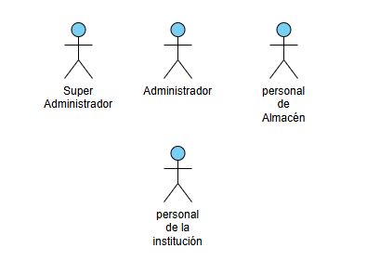

DESCRIPCION DE ACTORES DEL SSITEMA

|  |  |
| --- | --- |
| Actor: | Super administrador |
| Tipo: | Primario-Interno-Activo |
| Descripción: | Administra el sistema |
| Funciones: | Administra todos los datos que son utilizados para el correcto funcionamiento del sistema como usuarios roles y personal de la institución. Además de controlar el funcionamiento de servicios del backend como bitácora, copias de seguridad. |

|  |  |
| --- | --- |
| Actor: | Administrador |
| Tipo: | Primario-Interno-Activo |
| Descripción: | Administra el sistema |
| Funciones: | Administra todos los datos que son utilizados para el correcto funcionamiento del sistema como materiales e insumos, pedidos, proveedores. |

|  |  |
| --- | --- |
| Actor: | Personal De Almacén |
| Tipo: | Primario-Interno-Activo |
| Descripción: | Administra el sistema |
| Funciones: | Administraran todos los datos de los materiales e insumos que ingresaran la unidad por el proveedor serán registrados al sistema. |

|  |  |
| --- | --- |
| Actor: | Personal De La Institución |
| Tipo: | Primario-Interno-Activo |
| Descripción: | Administran su cuenta |
| Funciones: | Realizaran los pedidos de materiales e insumos. |

SPRINT 1: Planificación de sprint (SPRINT PLANNING)

Planificación:HU-01: Control de acceso al sistema

|  |  |  |  |  |  |  |  |
| --- | --- | --- | --- | --- | --- | --- | --- |
| ID de la Historia | Historia de usuario | Tarea | Responsable | Estado | Esfuerzo(días) | fecha inicio | Fecha Fin |
|  |
| HU-01 | Control de acceso al sistema | Identificación de colecciones | Zaida Araca Villca | completado | 2 |  |  |  |
| Modelado | Zaida Araca Villca | completado | 2 |  |
| Diseño de Interfaz | Zaida Araca Villca | completado | 2 |  |
| Implementación y consultas a la base de datos | Zaida Araca Villca | completado | 5 |  |
| Validación de datos | Zaida Araca Villca | completado | 2 |  |
| Codificación | Zaida Araca Villca | completado | 6 |  |

Tabla 30: Planificación HU-01

Fuente: Elaboración propia

Planificación:HU-02: Administración de usuarios y roles

|  |  |  |  |  |  |  |  |
| --- | --- | --- | --- | --- | --- | --- | --- |
| ID de la Historia | Historia de usuario | Tarea | Responsable | Estado | Esfuerzo(días) | fecha inicio | Fecha Fin |
|  |
| HU-02 | Administración de usuarios y roles | Identificación de colecciones | Zaida Araca Villca | completado | 2 |  |  |  |
| Modelado | Zaida Araca Villca | completado | 2 |  |
| Diseño de Interfaz | Zaida Araca Villca | completado | 2 |  |
| Implementación y consultas a la base de datos | Zaida Araca Villca | completado | 5 |  |
| Validación de datos | Zaida Araca Villca | completado | 2 |  |
| Codificación | Zaida Araca Villca | completado | 6 |  |

Tabla 31: Planificación HU-02

Fuente: Elaboración propia

Planificación:HU-03: Administración de secretarias

|  |  |  |  |  |  |  |  |
| --- | --- | --- | --- | --- | --- | --- | --- |
| ID de la Historia | Historia de usuario | Tarea | Responsable | Estado | Esfuerzo(días) | fecha inicio | Fecha Fin |
|  |
| HU-03 | Administración de secretarias | Identificación de colecciones | Zaida Araca Villca | completado | 2 |  |  |  |
| Modelado | Zaida Araca Villca | completado | 2 |  |
| Diseño de Interfaz | Zaida Araca Villca | completado | 2 |  |
| Implementación y consultas a la base de datos | Zaida Araca Villca | completado | 5 |  |
| Validación de datos | Zaida Araca Villca | completado | 2 |  |
| Codificación | Zaida Araca Villca | completado | 6 |  |

Tabla 32: Planificación HU-03

Fuente: Elaboración propia

|  |  |  |  |  |  |  |  |
| --- | --- | --- | --- | --- | --- | --- | --- |
| ID de la Historia | Historia de usuario | Tarea | Responsable | Estado | Esfuerzo(días) | fecha inicio | Fecha Fin |
|  |
| HU-04 | Administración de unidades | Identificación de colecciones | Zaida Araca Villca | completado | 2 |  |  |  |
| Modelado | Zaida Araca Villca | completado | 2 |  |
| Diseño de Interfaz | Zaida Araca Villca | completado | 2 |  |
| Implementación y consultas a la base de datos | Zaida Araca Villca | completado | 5 |  |
| Validación de datos | Zaida Araca Villca | completado | 2 |  |
| Codificación | Zaida Araca Villca | completado | 6 |  |

Tabla 33: Planificación HU-04

Fuente: Elaboración propia

|  |  |  |  |  |  |  |  |
| --- | --- | --- | --- | --- | --- | --- | --- |
| ID de la Historia | Historia de usuario | Tarea | Responsable | Estado | Esfuerzo(días) | fecha inicio | Fecha Fin |
|  |
| HU-05 | Administración de oficinas | Identificación de colecciones | Zaida Araca Villca | completado | 2 |  |  |  |
| Modelado | Zaida Araca Villca | completado | 2 |  |
| Diseño de Interfaz | Zaida Araca Villca | completado | 2 |  |
| Implementación y consultas a la base de datos | Zaida Araca Villca | completado | 5 |  |
| Validación de datos | Zaida Araca Villca | completado | 2 |  |
| Codificación | Zaida Araca Villca | completado | 6 |  |

Tabla 29: Planificación HU-05

Fuente: Elaboración propia

|  |  |  |  |  |  |  |  |
| --- | --- | --- | --- | --- | --- | --- | --- |
| ID de la Historia | Historia de usuario | Tarea | Responsable | Estado | Esfuerzo(días) | fecha inicio | Fecha Fin |
|  |
| HU-06 | Emitir organigrama | Identificación de colecciones | Zaida Araca Villca | completado | 2 |  |  |  |
| Modelado | Zaida Araca Villca | completado | 2 |  |
| Diseño de Interfaz | Zaida Araca Villca | completado | 2 |  |
| Implementación y consultas a la base de datos | Zaida Araca Villca | completado | 5 |  |
| Validación de datos | Zaida Araca Villca | completado | 2 |  |
| Codificación | Zaida Araca Villca | completado | 6 |  |

Tabla 34: Planificación HU-06

Fuente: Elaboración propia

|  |  |  |  |  |  |  |  |
| --- | --- | --- | --- | --- | --- | --- | --- |
| ID de la Historia | Historia de usuario | Tarea | Responsable | Estado | Esfuerzo(días) | fecha inicio | Fecha Fin |
|  |
| HU-07 | generar de bitácora (log) | Identificación de colecciones | Zaida Araca Villca | completado | 2 |  |  |  |
| Modelado | Zaida Araca Villca | completado | 2 |  |
| Diseño de Interfaz | Zaida Araca Villca | completado | 2 |  |
| Implementación y consultas a la base de datos | Zaida Araca Villca | completado | 5 |  |
| Validación de datos | Zaida Araca Villca | completado | 2 |  |
| Codificación | Zaida Araca Villca | completado | 6 |  |

Tabla 35: Planificación HU-07

Fuente: Elaboración propia

|  |  |  |  |  |  |  |  |
| --- | --- | --- | --- | --- | --- | --- | --- |
| ID de la Historia | Historia de usuario | Tarea | Responsable | Estado | Esfuerzo(días) | fecha inicio | Fecha Fin |
|  |
| HU-08 | Copias de seguridad | Identificación de colecciones | Zaida Araca Villca | completado | 2 |  |  |  |
| Modelado | Zaida Araca Villca | completado | 2 |  |
| Diseño de Interfaz | Zaida Araca Villca | completado | 2 |  |
| Implementación y consultas a la base de datos | Zaida Araca Villca | completado | 5 |  |
| Validación de datos | Zaida Araca Villca | completado | 2 |  |
| Codificación | Zaida Araca Villca | completado | 6 |  |

Tabla 36: Planificación HU-08

Fuente: Elaboración propia

**Seguimiento de tareas (DAILY MEETINGS)**

|  |  |  |  |  |  |
| --- | --- | --- | --- | --- | --- |
| Historia | Cronograma | Planificado - Pendiente | En Progreso | Testeado | Terminado |
| HU-01 Control de acceso al sistema | Dia 1 | Identificación de colecciones | Identificación de colecciones |  | Identificación de colecciones |
| Dia 2 | Modelado | Modelado |  | Modelado |
| Dia 3 | Diseño de Interfaz | Diseño de Interfaz | Diseño de Interfaz | Diseño de Interfaz |
| Dia 4 | Implementación y consultas a la base de datos | Implementación y consultas a la base de datos |  |  |
| Dia 3 | Codificación | Codificación |  |  |
| Dia 4 | Validación de datos | Validación de datos | Implementación y consultas a la base de datos | Implementación y consultas a la base de datos |
| Dia 3 |  |  | Validación de datos | Validación de datos |
| Dia 4 |  |  | Codificación | Codificación |

Tabla 37: Seguimiento HU-01

Fuente: Elaboración propia

|  |  |  |  |  |  |
| --- | --- | --- | --- | --- | --- |
| Historia | Cronograma | Planificado - Pendiente | En Progreso | Testeado | Terminado |
| HU-02 Administración de usuarios y roles | Dia 1 | Identificación de colecciones | Identificación de colecciones |  | Identificación de colecciones |
| Dia 2 | Modelado | Modelado |  | Modelado |
| Dia 3 | Diseño de Interfaz | Diseño de Interfaz |  | Diseño de Interfaz |
| Dia 4 | Implementación y consultas a la base de datos | Implementación y consultas a la base de datos |  |  |
| Dia 3 | Codificación | Codificación |  |  |
| Dia 4 | Validación de datos | Validación de datos | Implementación y consultas a la base de datos | Implementación y consultas a la base de datos |
| Dia 3 |  |  | Validación de datos | Validación de datos |
| Dia 4 |  |  | Codificación | Codificación |

Tabla 38: Seguimiento HU-02

Fuente: Elaboración propia

|  |  |  |  |  |  |
| --- | --- | --- | --- | --- | --- |
| Historia | Cronograma | Planificado - Pendiente | En Progreso | Testeado | Terminado |
| HU-03  Administración de secretarias | Dia 1 | Identificación de colecciones | Identificación de colecciones |  | Identificación de colecciones |
| Dia 2 | Modelado | Modelado |  | Modelado |
| Dia 3 | Diseño de Interfaz | Diseño de Interfaz |  | Diseño de Interfaz |
| Dia 4 | Implementación y consultas a la base de datos | Implementación y consultas a la base de datos |  |  |
| Dia 3 | Codificación | Codificación |  |  |
| Dia 4 | Validación de datos | Validación de datos | Implementación y consultas a la base de datos | Implementación y consultas a la base de datos |
| Dia 3 |  |  | Validación de datos | Validación de datos |
| Dia 4 |  |  | Codificación | Codificación |

Tabla 39: Seguimiento HU-03

Fuente: Elaboración propia

|  |  |  |  |  |  |
| --- | --- | --- | --- | --- | --- |
| Historia | Cronograma | Planificado - Pendiente | En Progreso | Testeado | Terminado |
| HU-04  Administración de unidades | Dia 1 | Identificación de colecciones | Identificación de colecciones |  | Identificación de colecciones |
| Dia 2 | Modelado | Modelado |  | Modelado |
| Dia 3 | Diseño de Interfaz | Diseño de Interfaz |  | Diseño de Interfaz |
| Dia 4 | Implementación y consultas a la base de datos | Implementación y consultas a la base de datos |  |  |
| Dia 3 | Codificación | Codificación | Diseño de Interfaz | Diseño de Interfaz |
| Dia 4 | Validación de datos | Validación de datos | Implementación y consultas a la base de datos | Implementación y consultas a la base de datos |
| Dia 3 |  |  | Validación de datos | Validación de datos |
| Dia 4 |  |  | Codificación | Codificación |

Tabla 40: Seguimiento HU-04

Fuente: Elaboración propia

|  |  |  |  |  |  |
| --- | --- | --- | --- | --- | --- |
| Historia | Cronograma | Planificado - Pendiente | En Progreso | Testeado | Terminado |
| HU-05  Administración de oficinas | Dia 1 | Identificación de colecciones | Identificación de colecciones |  | Identificación de colecciones |
| Dia 2 | Modelado | Modelado |  | Modelado |
| Dia 3 | Diseño de Interfaz | Diseño de Interfaz |  |  |
| Dia 4 | Implementación y consultas a la base de datos | Implementación y consultas a la base de datos |  |  |
| Dia 3 | Codificación | Codificación | Diseño de Interfaz | Diseño de Interfaz |
| Dia 4 |  |  | Implementación y consultas a la base de datos | Implementación y consultas a la base de datos |
| Dia 3 | Validación de datos | Validación de datos | Validación de datos | Validación de datos |
| Dia 4 |  |  | Codificación | Codificación |

Tabla 41: Seguimiento HU-05

Fuente: Elaboración propia

|  |  |  |  |  |  |
| --- | --- | --- | --- | --- | --- |
| Historia | Cronograma | Planificado – Pendiente | En Progreso | Testeado | Terminado |
| HU-06  Emitir organigrama | Dia 1 | Identificación de colecciones | Identificación de colecciones |  |  |
| Dia 2 | Modelado | Modelado |  | Identificación de colecciones |
| Dia 3 | Diseño de Interfaz | Diseño de Interfaz |  | Modelado |
| Dia 4 | Implementación y consultas a la base de datos | Implementación y consultas a la base de datos |  |  |
| Dia 3 | Codificación | Codificación | Diseño de Interfaz | Diseño de Interfaz |
| Dia 4 |  |  | Implementación y consultas a la base de datos | Implementación y consultas a la base de datos |
| Dia 3 | Validación de datos | Validación de datos | Validación de datos | Validación de datos |
| Dia 4 |  |  | Codificación | Codificación |

Tabla 42: Seguimiento HU-06

Fuente: Elaboración propia

|  |  |  |  |  |  |
| --- | --- | --- | --- | --- | --- |
| Historia | Cronograma | Planificado – Pendiente | En Progreso | Testeado | Terminado |
| HU-07  generar de bitácora (log) | Dia 1 | Identificación de colecciones | Identificación de colecciones |  |  |
| Dia 2 | Modelado | Modelado |  | Identificación de colecciones |
| Dia 3 | Diseño de Interfaz | Diseño de Interfaz |  |  |
| Dia 4 | Implementación y consultas a la base de datos | Implementación y consultas a la base de datos |  | Modelado |
| Dia 3 | Codificación | Codificación | Diseño de Interfaz | Diseño de Interfaz |
| Dia 4 |  |  | Implementación y consultas a la base de datos | Implementación y consultas a la base de datos |
| Dia 3 | Validación de datos | Validación de datos | Validación de datos | Validación de datos |
| Dia 4 |  |  | Codificación | Codificación |

Tabla 43: Seguimiento HU-07

Fuente: Elaboración propia

|  |  |  |  |  |  |
| --- | --- | --- | --- | --- | --- |
| Historia | Cronograma | Planificado – Pendiente | En Progreso | Testeado | Terminado |
| HU-08  Copias de seguridad | Dia 1 | Identificación de colecciones | Identificación de colecciones |  | Identificación de colecciones |
| Dia 2 | Modelado | Modelado |  | Modelado |
| Dia 3 | Diseño de Interfaz | Diseño de Interfaz |  |  |
| Dia 4 | Implementación y consultas a la base de datos | Implementación y consultas a la base de datos |  |  |
| Dia 3 | Codificación | Codificación | Diseño de Interfaz | Diseño de Interfaz |
| Dia 4 |  |  | Implementación y consultas a la base de datos | Implementación y consultas a la base de datos |
| Dia 5 | Validación de datos | Validación de datos | Validación de datos | Validación de datos |
| Dia 5 |  |  | Codificación | Codificación |

Tabla 44: Seguimiento HU-10

Fuente: Elaboración propia

DIAGRAMA CASOS DE USO: SUBSISTEMA SUPERADMINISTRADOR

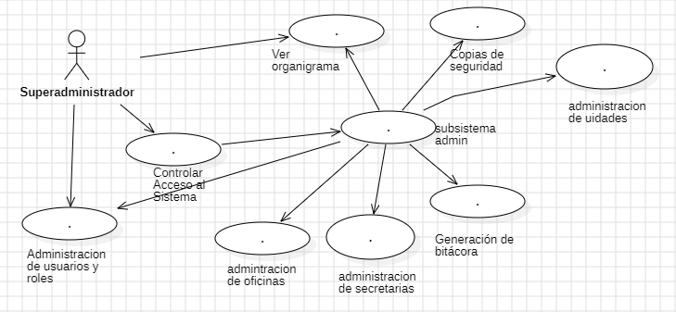

* Diagrama conceptual
* Diagrama espacio navegacional

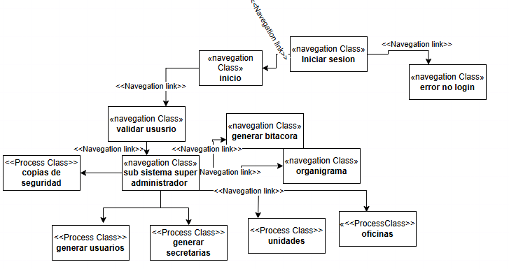

* Diagrama Estructura de navegación

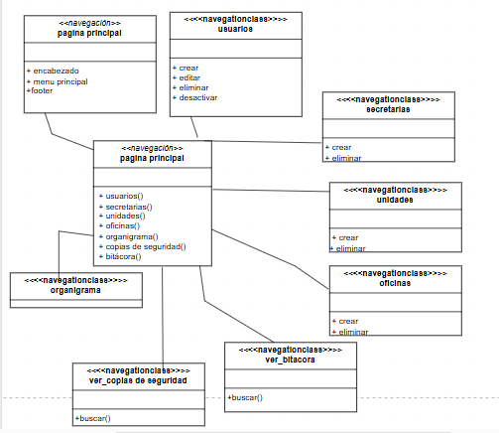

* Diagrama de clases entidad

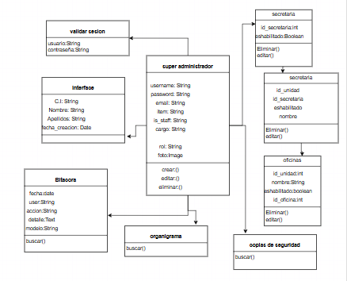

SPRINT 2: SUBSISTEMA ADMINISTRADOR DE ALMACEN

Planificación de sprint (Sprint Planning)

|  |  |  |  |  |  |  |  |
| --- | --- | --- | --- | --- | --- | --- | --- |
| ID de la Historia | Historia de usuario | Tarea | Responsable | Estado | Esfuerzo(días) | fecha inicio | Fecha Fin |
|  |
| HU-09 | Validar sesión | Identificación de colecciones | Zaida Araca Villca | completado | 1 |  |  |  |
| Modelado | Zaida Araca Villca | completado | 2 |  |
| Diseño de Interfaz | Zaida Araca Villca | completado | 2 |  |
| Implementación y consultas a la base de datos | Zaida Araca Villca | completado | 5 |  |
| Validación de datos | Zaida Araca Villca | completado | 2 |  |
| Codificación | Zaida Araca Villca | completado | 5 |  |

Tabla 46: Planificación HU-09

Fuente: Elaboración propia

|  |  |  |  |  |  |  |  |
| --- | --- | --- | --- | --- | --- | --- | --- |
| ID de la Historia | Historia de usuario | Tarea | Responsable | Estado | Esfuerzo(días) | fecha inicio | Fecha Fin |
|  |
| HU-10 | Administración de categorías | Identificación de colecciones | Zaida Araca Villca | completado | 2 |  |  |  |
| Modelado | Zaida Araca Villca | completado | 3 |  |
| Diseño de Interfaz | Zaida Araca Villca | completado | 2 |  |
| Implementación y consultas a la base de datos | Zaida Araca Villca | completado | 4 |  |
| Validación de datos | Zaida Araca Villca | completado | 2 |  |
| Codificación | Zaida Araca Villca | completado | 5 |  |

Tabla 47: Planificación HU-10

Fuente: Elaboración propia

|  |  |  |  |  |  |  |  |
| --- | --- | --- | --- | --- | --- | --- | --- |
| ID de la Historia | Historia de usuario | Tarea | Responsable | Estado | Esfuerzo(días) | fecha inicio | Fecha Fin |
|  |
| HU-11 | Administración de materiales e insumos | Identificación de colecciones | Zaida Araca Villca | completado | 2 |  |  |  |
| Modelado | Zaida Araca Villca | completado | 3 |  |
| Diseño de Interfaz | Zaida Araca Villca | completado | 2 |  |
| Implementación y consultas a la base de datos | Zaida Araca Villca | completado | 4 |  |
| Validación de datos | Zaida Araca Villca | completado | 2 |  |
| Codificación | Zaida Araca Villca | completado | 5 |  |

Tabla 48: Planificación HU-11

Fuente: Elaboración propia

|  |  |  |  |  |  |  |  |
| --- | --- | --- | --- | --- | --- | --- | --- |
| ID de la Historia | Historia de usuario | Tarea | Responsable | Estado | Esfuerzo(días) | fecha inicio | Fecha Fin |
|  |
| HU-12 | Control de proveedores de materiales e insumos. | Identificación de colecciones | Zaida Araca Villca | completado | 2 |  |  |  |
| Modelado | Zaida Araca Villca | completado | 3 |  |
| Diseño de Interfaz | Zaida Araca Villca | completado | 2 |  |
| Implementación y consultas a la base de datos | Zaida Araca Villca | completado | 4 |  |
| Validación de datos | Zaida Araca Villca | completado | 5 |  |
| Codificación | Zaida Araca Villca | completado | 7 |  |

Tabla 49: Planificación HU-12

Fuente: Elaboración propia

|  |  |  |  |  |  |  |  |
| --- | --- | --- | --- | --- | --- | --- | --- |
| ID de la Historia | Historia de usuario | Tarea | Responsable | Estado | Esfuerzo(días) | fecha inicio | Fecha Fin |
|  |
| HU-13 | Control de pedidos de materiales e insumos a proveedor | Identificación de colecciones | Zaida Araca Villca | completado | 2 |  |  |  |
| Modelado | Zaida Araca Villca | completado | 3 |  |
| Diseño de Interfaz | Zaida Araca Villca | completado | 2 |  |
| Implementación y consultas a la base de datos | Zaida Araca Villca | completado | 4 |  |
| Validación de datos | Zaida Araca Villca | completado | 5 |  |
| Codificación | Zaida Araca Villca | completado | 7 |  |

Tabla 50: Planificación HU-13

Fuente: Elaboración propia

|  |  |  |  |  |  |  |  |
| --- | --- | --- | --- | --- | --- | --- | --- |
| ID de la Historia | Historia de usuario | Tarea | Responsable | Estado | Esfuerzo(días) | fecha inicio | Fecha Fin |
|  |
| HU-14 | Administrar entregas de material e insumos. | Identificación de colecciones | Zaida Araca Villca | completado | 2 |  |  |  |
| Modelado | Zaida Araca Villca | completado | 3 |  |
| Diseño de Interfaz | Zaida Araca Villca | completado | 2 |  |
| Implementación y consultas a la base de datos | Zaida Araca Villca | completado | 4 |  |
| Validación de datos | Zaida Araca Villca | completado | 5 |  |
| Codificación | Zaida Araca Villca | completado | 7 |  |

Tabla 51: Planificación HU-14

Fuente: Elaboración propia

|  |  |  |  |  |  |  |  |
| --- | --- | --- | --- | --- | --- | --- | --- |
| ID de la Historia | Historia de usuario | Tarea | Responsable | Estado | Esfuerzo(días) | fecha inicio | Fecha Fin |
|  |
| HU-15 | Ver Inventario. | Identificación de colecciones | Zaida Araca Villca | completado | 1 |  |  |  |
| Modelado | Zaida Araca Villca | completado | 3 |  |
| Diseño de Interfaz | Zaida Araca Villca | completado | 2 |  |
| Implementación y consultas a la base de datos | Zaida Araca Villca | completado | 4 |  |
| Validación de datos | Zaida Araca Villca | completado | 4 |  |
| Codificación | Zaida Araca Villca | completado | 5 |  |

Tabla 52: Planificación HU-15

Fuente: Elaboración propia

|  |  |  |  |  |  |  |  |
| --- | --- | --- | --- | --- | --- | --- | --- |
| ID de la Historia | Historia de usuario | Tarea | Responsable | Estado | Esfuerzo(días) | fecha inicio | Fecha Fin |
|  |
| HU-16 | Generar reportes | Identificación de colecciones | Zaida Araca Villca | completado | 1 |  |  |  |
| Modelado | Zaida Araca Villca | completado | 3 |  |
| Diseño de Interfaz | Zaida Araca Villca | completado | 2 |  |
| Implementación y consultas a la base de datos | Zaida Araca Villca | completado | 4 |  |
| Validación de datos | Zaida Araca Villca | completado | 4 |  |
| Codificación | Zaida Araca Villca | completado | 5 |  |

Tabla 53: Planificación HU-16

Fuente: Elaboración propia

|  |  |  |  |  |  |  |  |
| --- | --- | --- | --- | --- | --- | --- | --- |
| ID de la Historia | Historia de usuario | Tarea | Responsable | Estado | Esfuerzo(días) | fecha inicio | Fecha Fin |
|  |
| HU-17 | Administrar control de gestión (apertura, cierre). | Identificación de colecciones | Zaida Araca Villca | completado | 2 |  |  |  |
| Modelado | Zaida Araca Villca | completado | 3 |  |
| Diseño de Interfaz | Zaida Araca Villca | completado | 2 |  |
| Implementación y consultas a la base de datos | Zaida Araca Villca | completado | 4 |  |
| Validación de datos | Zaida Araca Villca | completado | 5 |  |
| Codificación | Zaida Araca Villca | completado | 7 |  |

Tabla 54: Planificación HU-17

Fuente: Elaboración propia

**Seguimiento de tareas (Daily Meetings)**

|  |  |  |  |  |  |
| --- | --- | --- | --- | --- | --- |
| Historia | Cronograma | Planificado - Pendiente | En Progreso | Testeado | Terminado |
| HU-09 Control de acceso al sistema | Dia 1 | Identificación de colecciones | Identificación de colecciones |  | Identificación de colecciones |
| Dia 2 | Modelado | Modelado |  | Modelado |
| Dia 3 | Diseño de Interfaz | Diseño de Interfaz | Diseño de Interfaz | Diseño de Interfaz |
| Dia 4 | Implementación y consultas a la base de datos | Implementación y consultas a la base de datos |  |  |
| Dia 3 | Codificación | Codificación |  |  |
| Dia 4 | Validación de datos | Validación de datos | Implementación y consultas a la base de datos | Implementación y consultas a la base de datos |
| Dia 3 |  |  | Validación de datos | Validación de datos |
| Dia 4 |  |  | Codificación | Codificación |

Tabla 54: Seguimiento HU-09

Fuente: Elaboración propia

|  |  |  |  |  |  |
| --- | --- | --- | --- | --- | --- |
| Historia | Cronograma | Planificado - Pendiente | En Progreso | Testeado | Terminado |
| HU-10 Administración de categorías | Dia 1 | Identificación de colecciones | Identificación de colecciones |  | Identificación de colecciones |
| Dia 2 | Modelado | Modelado |  | Modelado |
| Dia 3 | Diseño de Interfaz | Diseño de Interfaz | Diseño de Interfaz | Diseño de Interfaz |
| Dia 3 | Implementación y consultas a la base de datos | Implementación y consultas a la base de datos |  |  |
| Dia 3 | Codificación | Codificación | Codificación |  |
| Dia 4 | Validación de datos | Validación de datos | Implementación y consultas a la base de datos | Implementación y consultas a la base de datos |
| Dia 3 |  |  | Validación de datos | Validación de datos |
| Dia 5 |  |  | Codificación | Codificación |

Tabla 54: Seguimiento HU-09

Fuente: Elaboración propia

|  |  |  |  |  |  |
| --- | --- | --- | --- | --- | --- |
| Historia | Cronograma | Planificado - Pendiente | En Progreso | Testeado | Terminado |
| HU-11 Administración de materiales e insumos | Dia 1 | Identificación de colecciones | Identificación de colecciones |  | Identificación de colecciones |
| Dia 2 | Modelado | Modelado |  | Modelado |
| Dia 3 | Diseño de Interfaz | Diseño de Interfaz | Diseño de Interfaz | Diseño de Interfaz |
| Dia 3 | Implementación y consultas a la base de datos | Implementación y consultas a la base de datos |  | Implementación y consultas a la base de datos |
| Dia 3 | Codificación | Codificación |  |  |
| Dia 4 | Validación de datos | Validación de datos | Implementación y consultas a la base de datos | Validación de datos |
| Dia 3 |  |  | Validación de datos | Validación de datos |
| Dia 5 |  |  | Codificación | Codificación |

Tabla 54: Seguimiento HU-09

Fuente: Elaboración propia

|  |  |  |  |  |  |
| --- | --- | --- | --- | --- | --- |
| Historia | Cronograma | Planificado - Pendiente | En Progreso | Testeado | Terminado |
| HU-12 Control de proveedores de materiales e insumos. | Dia 1 | Identificación de colecciones | Identificación de colecciones |  | Identificación de colecciones |
| Dia 2 | Modelado | Modelado | Modelado | Modelado |
| Dia 3 | Diseño de Interfaz | Diseño de Interfaz | Diseño de Interfaz | Diseño de Interfaz |
| Dia 3 | Implementación y consultas a la base de datos | Implementación y consultas a la base de datos |  | Implementación y consultas a la base de datos |
| Dia 2 | Codificación | Codificación |  |  |
| Dia 4 | Validación de datos | Validación de datos | Implementación y consultas a la base de datos | Implementación y consultas a la base de datos |
| Dia 3 |  |  | Validación de datos | Validación de datos |
| Dia 5 |  |  | Codificación | Codificación |

Tabla 54: Seguimiento HU-09

Fuente: Elaboración propia

|  |  |  |  |  |  |
| --- | --- | --- | --- | --- | --- |
| Historia | Cronograma | Planificado - Pendiente | En Progreso | Testeado | Terminado |
| HU-13 Control de pedidos de materiales e insumos a proveedor. | Dia 2 | Identificación de colecciones | Identificación de colecciones |  | Identificación de colecciones |
| Dia 2 | Modelado | Modelado | Modelado | Modelado |
| Dia 3 | Diseño de Interfaz | Diseño de Interfaz | Diseño de Interfaz | Diseño de Interfaz |
| Dia 3 | Implementación y consultas a la base de datos | Implementación y consultas a la base de datos |  | Implementación y consultas a la base de datos |
| Dia 2 | Codificación | Codificación | Codificación |  |
| Dia 4 | Validación de datos | Validación de datos | Implementación y consultas a la base de datos | Implementación y consultas a la base de datos |
| Dia 3 |  |  | Validación de datos | Validación de datos |
| Dia 4 |  |  | Codificación | Codificación |

Tabla 54: Seguimiento HU-09

Fuente: Elaboración propia

|  |  |  |  |  |  |
| --- | --- | --- | --- | --- | --- |
| Historia | Cronograma | Planificado - Pendiente | En Progreso | Testeado | Terminado |
| HU-14 Administrar entregas de material e insumos. | Dia 2 | Identificación de colecciones | Identificación de colecciones |  | Identificación de colecciones |
| Dia 2 | Modelado | Modelado | Modelado | Modelado |
| Dia 3 | Diseño de Interfaz | Diseño de Interfaz | Diseño de Interfaz | Diseño de Interfaz |
| Dia 3 | Implementación y consultas a la base de datos | Implementación y consultas a la base de datos |  |  |
| Dia 2 | Codificación | Codificación |  |  |
| Dia 4 | Validación de datos | Validación de datos | Implementación y consultas a la base de datos | Implementación y consultas a la base de datos |
| Dia 3 |  |  | Validación de datos | Validación de datos |
| Dia 5 |  |  | Codificación | Codificación |

Tabla 54: Seguimiento HU-09

Fuente: Elaboración propia

|  |  |  |  |  |  |
| --- | --- | --- | --- | --- | --- |
| Historia | Cronograma | Planificado - Pendiente | En Progreso | Testeado | Terminado |
| HU-15 Ver Inventario. | Dia 2 | Identificación de colecciones | Identificación de colecciones |  | Identificación de colecciones |
| Dia 2 | Modelado | Modelado | Modelado | Modelado |
| Dia 3 | Diseño de Interfaz | Diseño de Interfaz | Diseño de Interfaz | Diseño de Interfaz |
| Dia 3 | Implementación y consultas a la base de datos | Implementación y consultas a la base de datos |  |  |
| Dia 2 | Codificación | Codificación |  |  |
| Dia 4 | Validación de datos | Validación de datos | Implementación y consultas a la base de datos | Implementación y consultas a la base de datos |
| Dia 2 |  |  | Validación de datos | Validación de datos |
| Dia 4 |  |  | Codificación | Codificación |

Tabla 54: Seguimiento HU-09

Fuente: Elaboración propia

|  |  |  |  |  |  |
| --- | --- | --- | --- | --- | --- |
| Historia | Cronograma | Planificado - Pendiente | En Progreso | Testeado | Terminado |
| HU-16  Generar reportes | Dia 2 | Identificación de colecciones | Identificación de colecciones |  | Identificación de colecciones |
| Dia 2 | Modelado | Modelado | Modelado | Modelado |
| Dia 3 | Diseño de Interfaz | Diseño de Interfaz | Diseño de Interfaz | Diseño de Interfaz |
| Dia 3 | Implementación y consultas a la base de datos | Implementación y consultas a la base de datos |  |  |
| Dia 2 | Codificación | Codificación |  |  |
| Dia 3 | Validación de datos | Validación de datos | Implementación y consultas a la base de datos | Implementación y consultas a la base de datos |
| Dia 3 |  |  | Validación de datos | Validación de datos |
| Dia 5 |  |  | Codificación | Codificación |

Tabla 54: Seguimiento HU-09

Fuente: Elaboración propia

|  |  |  |  |  |  |
| --- | --- | --- | --- | --- | --- |
| Historia | Cronograma | Planificado - Pendiente | En Progreso | Testeado | Terminado |
| HU-17 Administrar control de gestión (apertura, cierre). | Dia 2 | Identificación de colecciones | Identificación de colecciones |  | Identificación de colecciones |
| Dia 2 | Modelado | Modelado | Modelado | Modelado |
| Dia 3 | Diseño de Interfaz | Diseño de Interfaz | Diseño de Interfaz | Diseño de Interfaz |
| Dia 3 | Implementación y consultas a la base de datos | Implementación y consultas a la base de datos |  | Implementación y consultas a la base de datos |
| Dia 2 | Codificación | Codificación | Codificación |  |
| Dia 4 | Validación de datos | Validación de datos | Implementación y consultas a la base de datos | Implementación y consultas a la base de datos |
| Dia 3 |  |  | Validación de datos | Validación de datos |
| Dia 4 |  |  | Codificación | Codificación |

Tabla 54: Seguimiento HU-09

Fuente: Elaboración propia

DIAGRAMA CASO DE USO: SUBSISTEMA ADMINISTRADOR

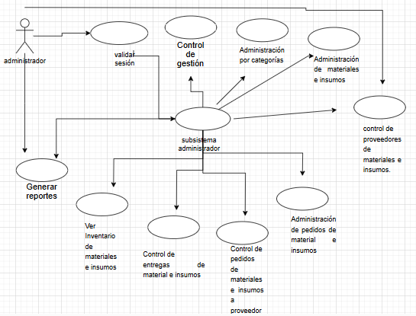

* Diagrama conceptual
* Diagrama espacio navegacional

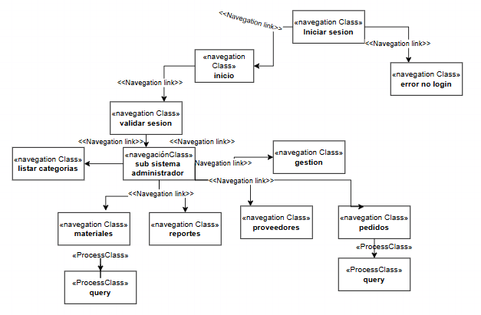

* Diagrama Estructura de navegación

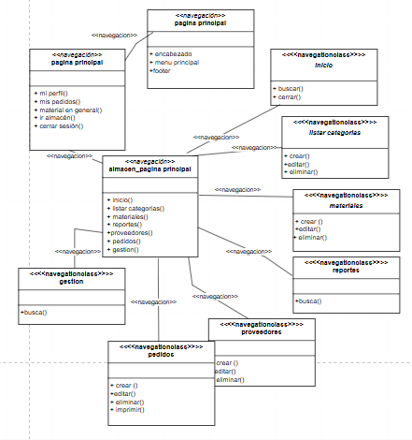

* Diagrama de clases entidad

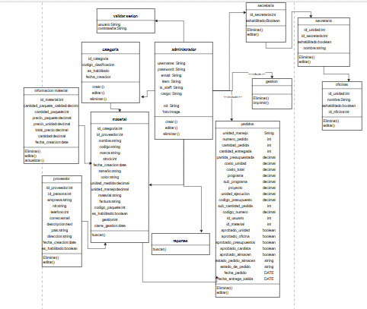

**Sprint 3: subsistema solicitudes de material e insumos (subsistema orientado al personal de la institución)**

|  |  |  |  |  |  |  |  |
| --- | --- | --- | --- | --- | --- | --- | --- |
| N. | ID de la Historia | Título de la historia | Estado | Esfuerzo (días) | Sprint | prioridad | Responsable |
|  |
| 1 | HU-19 | Aprobar solicitudes | Planificado | 6 | 3 | alta | Zaida Araca Villca |  |
| 2 | HU-20 | Ver solicitudes de pedidos personal | Planificado | 5 | 3 | alta | Zaida Araca Villca |  |
| 3 | HU-21 | Cambio de cuentas. | Planificado | 5 | 3 | media | Zaida Araca Villca |  |
| 4 | HU-22 | Ver inventario por categoría. | Planificado | 4 | 3 | alta | Zaida Araca Villca |  |

**Planificación de sprint (Sprint Planning)**

|  |  |  |  |  |  |  |  |
| --- | --- | --- | --- | --- | --- | --- | --- |
| ID de la Historia | Historia de usuario | Tarea | Responsable | Estado | Esfuerzo(días) | fecha inicio | Fecha Fin |
|  |
| HU-19 | Validar sesión | Identificación de colecciones | Zaida Araca Villca | completado | 1 |  |  |  |
| Modelado | Zaida Araca Villca | completado | 2 |  |
| Diseño de Interfaz | Zaida Araca Villca | completado | 2 |  |
| Implementación y consultas a la base de datos | Zaida Araca Villca | completado | 5 |  |
| Validación de datos | Zaida Araca Villca | completado | 2 |  |
| Codificación | Zaida Araca Villca | completado | 5 |  |

Tabla 46: Planificación HU-19

Fuente: Elaboración propia

|  |  |  |  |  |  |  |  |
| --- | --- | --- | --- | --- | --- | --- | --- |
| ID de la Historia | Historia de usuario | Tarea | Responsable | Estado | Esfuerzo(días) | fecha inicio | Fecha Fin |
|  |
| HU-20 | Ver solicitudes de pedidos personal | Identificación de colecciones | Zaida Araca Villca | completado | 1 |  |  |  |
| Modelado | Zaida Araca Villca | completado | 2 |  |
| Diseño de Interfaz | Zaida Araca Villca | completado | 2 |  |
| Implementación y consultas a la base de datos | Zaida Araca Villca | completado | 5 |  |
| Validación de datos | Zaida Araca Villca | completado | 2 |  |
| Codificación | Zaida Araca Villca | completado | 5 |  |

Tabla 46: Planificación HU-20

Fuente: Elaboración propia

|  |  |  |  |  |  |  |  |
| --- | --- | --- | --- | --- | --- | --- | --- |
| ID de la Historia | Historia de usuario | Tarea | Responsable | Estado | Esfuerzo(días) | fecha inicio | Fecha Fin |
|  |
| HU-21 | Cambio de cuentas. | Identificación de colecciones | Zaida Araca Villca | completado | 1 |  |  |  |
| Modelado | Zaida Araca Villca | completado | 2 |  |
| Diseño de Interfaz | Zaida Araca Villca | completado | 2 |  |
| Implementación y consultas a la base de datos | Zaida Araca Villca | completado | 5 |  |
| Validación de datos | Zaida Araca Villca | completado | 2 |  |
| Codificación | Zaida Araca Villca | completado | 5 |  |

Tabla 46: Planificación HU-21

Fuente: Elaboración propia

|  |  |  |  |  |  |  |  |
| --- | --- | --- | --- | --- | --- | --- | --- |
| ID de la Historia | Historia de usuario | Tarea | Responsable | Estado | Esfuerzo(días) | fecha inicio | Fecha Fin |
|  |
| HU-22 | Ver inventario por categoría. | Identificación de colecciones | Zaida Araca Villca | completado | 1 |  |  |  |
| Modelado | Zaida Araca Villca | completado | 2 |  |
| Diseño de Interfaz | Zaida Araca Villca | completado | 2 |  |
| Implementación y consultas a la base de datos | Zaida Araca Villca | completado | 5 |  |
| Validación de datos | Zaida Araca Villca | completado | 2 |  |
| Codificación | Zaida Araca Villca | completado | 5 |  |

Tabla 46: Planificación HU-21

Fuente: Elaboración propia

**Seguimiento de tareas (Daily Meetings)**

|  |  |  |  |  |  |
| --- | --- | --- | --- | --- | --- |
| Historia | Cronograma | Planificado - Pendiente | En Progreso | Testeado | Terminado |
| HU-19 validar sesión | Dia 1 | Identificación de colecciones | Identificación de colecciones |  | Identificación de colecciones |
| Dia 2 | Modelado | Modelado |  | Modelado |
| Dia 3 | Diseño de Interfaz | Diseño de Interfaz | Diseño de Interfaz | Diseño de Interfaz |
| Dia 4 | Implementación y consultas a la base de datos | Implementación y consultas a la base de datos |  |  |
| Dia 3 | Codificación | Codificación |  |  |
| Dia 4 | Validación de datos | Validación de datos | Implementación y consultas a la base de datos | Implementación y consultas a la base de datos |
| Dia 3 |  |  | Validación de datos | Validación de datos |
| Dia 4 |  |  | Codificación | Codificación |

Tabla 54: Seguimiento HU-19

Fuente: Elaboración propia

|  |  |  |  |  |  |
| --- | --- | --- | --- | --- | --- |
| Historia | Cronograma | Planificado - Pendiente | En Progreso | Testeado | Terminado |
| HU-20  Aprobar solicitudes | Dia 1 | Identificación de colecciones | Identificación de colecciones |  | Identificación de colecciones |
| Dia 2 | Modelado | Modelado |  | Modelado |
| Dia 3 | Diseño de Interfaz | Diseño de Interfaz | Diseño de Interfaz | Diseño de Interfaz |
| Dia 4 | Implementación y consultas a la base de datos | Implementación y consultas a la base de datos |  |  |
| Dia 3 | Codificación | Codificación |  |  |
| Dia 4 | Validación de datos | Validación de datos | Implementación y consultas a la base de datos | Implementación y consultas a la base de datos |
| Dia 3 |  |  | Validación de datos | Validación de datos |
| Dia 4 |  |  | Codificación | Codificación |

Tabla 54: Seguimiento HU-20

Fuente: Elaboración propia

|  |  |  |  |  |  |
| --- | --- | --- | --- | --- | --- |
| Historia | Cronograma | Planificado - Pendiente | En Progreso | Testeado | Terminado |
| HU-21  Cambio de cuentas. | Dia 1 | Identificación de colecciones | Identificación de colecciones |  | Identificación de colecciones |
| Dia 2 | Modelado | Modelado |  | Modelado |
| Dia 3 | Diseño de Interfaz | Diseño de Interfaz | Diseño de Interfaz | Diseño de Interfaz |
| Dia 4 | Implementación y consultas a la base de datos | Implementación y consultas a la base de datos |  |  |
| Dia 3 | Codificación | Codificación |  |  |
| Dia 4 | Validación de datos | Validación de datos | Implementación y consultas a la base de datos | Implementación y consultas a la base de datos |
| Dia 3 |  |  | Validación de datos | Validación de datos |
| Dia 4 |  |  | Codificación | Codificación |

Tabla 54: Seguimiento HU-21

Fuente: Elaboración propia

|  |  |  |  |  |  |
| --- | --- | --- | --- | --- | --- |
| Historia | Cronograma | Planificado - Pendiente | En Progreso | Testeado | Terminado |
| HU-22  Ver inventario por categoría. | Dia 1 | Identificación de colecciones | Identificación de colecciones |  | Identificación de colecciones |
| Dia 2 | Modelado | Modelado |  | Modelado |
| Dia 3 | Diseño de Interfaz | Diseño de Interfaz | Diseño de Interfaz | Diseño de Interfaz |
| Dia 4 | Implementación y consultas a la base de datos | Implementación y consultas a la base de datos |  |  |
| Dia 3 | Codificación | Codificación |  |  |
| Dia 5 | Validación de datos | Validación de datos | Implementación y consultas a la base de datos | Implementación y consultas a la base de datos |
| Dia 3 |  |  | Validación de datos | Validación de datos |
| Dia 6 |  |  | Codificación | Codificación |

Tabla 54: Seguimiento HU-22

Fuente: Elaboración propia

**Casos de uso: sub sistema personal de institución**

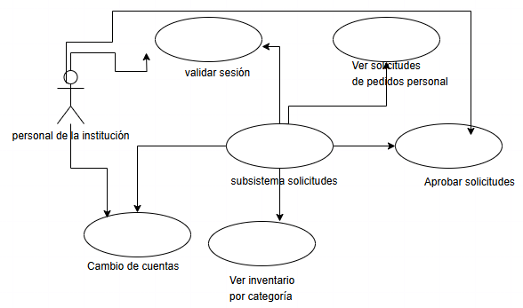

* Diagrama conceptual
* Diagrama espacio navegacional

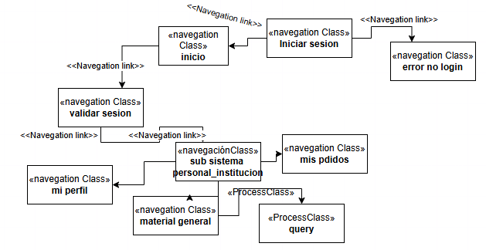

* Diagrama Estructura de navegación

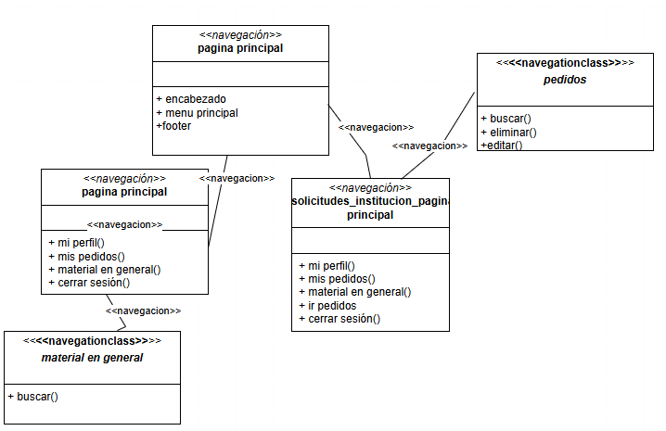

* Diagrama de clases entidad

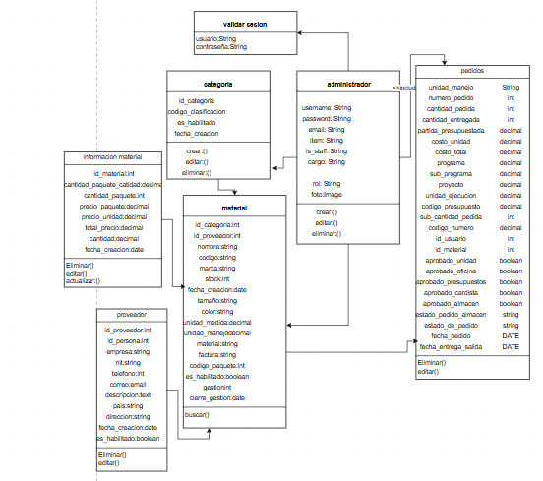

**Sprint 4: Subsistema control de inventario (personal del almacén)**

|  |  |  |  |  |  |  |  |
| --- | --- | --- | --- | --- | --- | --- | --- |
| ID de la Historia | Historia de usuario | Tarea | Responsable | Estado | Esfuerzo(días) | fecha inicio | Fecha Fin |
|  |
| HU-23 | Validar sesión | Identificación de colecciones | Zaida Araca Villca | completado | 1 |  |  |  |
| Modelado | Zaida Araca Villca | completado | 2 |  |
| Diseño de Interfaz | Zaida Araca Villca | completado | 2 |  |
| Implementación y consultas a la base de datos | Zaida Araca Villca | completado | 5 |  |
| Validación de datos | Zaida Araca Villca | completado | 2 |  |
| Codificación | Zaida Araca Villca | completado | 5 |  |

Tabla 46: Planificación HU-23

Fuente: Elaboración propia

|  |  |  |  |  |  |  |  |
| --- | --- | --- | --- | --- | --- | --- | --- |
| ID de la Historia | Historia de usuario | Tarea | Responsable | Estado | Esfuerzo(días) | fecha inicio | Fecha Fin |
|  |
| HU-24 | Control de materiales e insumos | Identificación de colecciones | Zaida Araca Villca | completado | 1 |  |  |  |
| Modelado | Zaida Araca Villca | completado | 2 |  |
| Diseño de Interfaz | Zaida Araca Villca | completado | 2 |  |
| Implementación y consultas a la base de datos | Zaida Araca Villca | completado | 5 |  |
| Validación de datos | Zaida Araca Villca | completado | 2 |  |
| Codificación | Zaida Araca Villca | completado | 5 |  |

Tabla 46: Planificación HU-24

Fuente: Elaboración propia

|  |  |  |  |  |  |  |  |
| --- | --- | --- | --- | --- | --- | --- | --- |
| ID de la Historia | Historia de usuario | Tarea | Responsable | Estado | Esfuerzo(días) | fecha inicio | Fecha Fin |
|  |
| HU-25 | Generar reportes ingreso | Identificación de colecciones | Zaida Araca Villca | completado | 1 |  |  |  |
| Modelado | Zaida Araca Villca | completado | 2 |  |
| Diseño de Interfaz | Zaida Araca Villca | completado | 2 |  |
| Implementación y consultas a la base de datos | Zaida Araca Villca | completado | 5 |  |
| Validación de datos | Zaida Araca Villca | completado | 2 |  |
| Codificación | Zaida Araca Villca | completado | 5 |  |

Tabla 46: Planificación HU-25

Fuente: Elaboración propia

**Seguimiento de tareas (Daily Meetings)**

|  |  |  |  |  |  |
| --- | --- | --- | --- | --- | --- |
| Historia | Cronograma | Planificado - Pendiente | En Progreso | Testeado | Terminado |
| HU-23 validar sesión | Dia 1 | Identificación de colecciones | Identificación de colecciones |  | Identificación de colecciones |
| Dia 2 | Modelado | Modelado |  | Modelado |
| Dia 3 | Diseño de Interfaz | Diseño de Interfaz | Diseño de Interfaz | Diseño de Interfaz |
| Dia 4 | Implementación y consultas a la base de datos | Implementación y consultas a la base de datos |  |  |
| Dia 3 | Codificación | Codificación |  |  |
| Dia 4 | Validación de datos | Validación de datos | Implementación y consultas a la base de datos | Implementación y consultas a la base de datos |
| Dia 3 |  |  | Validación de datos | Validación de datos |
| Dia 4 |  |  | Codificación | Codificación |

Tabla 54: Seguimiento HU-23

Fuente: Elaboración propia

|  |  |  |  |  |  |
| --- | --- | --- | --- | --- | --- |
| Historia | Cronograma | Planificado - Pendiente | En Progreso | Testeado | Terminado |
| HU-24  Control de materiales e insumos | Dia 1 | Identificación de colecciones | Identificación de colecciones |  | Identificación de colecciones |
| Dia 2 | Modelado | Modelado |  | Modelado |
| Dia 3 | Diseño de Interfaz | Diseño de Interfaz | Diseño de Interfaz | Diseño de Interfaz |
| Dia 4 | Implementación y consultas a la base de datos | Implementación y consultas a la base de datos |  |  |
| Dia 3 | Codificación | Codificación |  |  |
| Dia 4 | Validación de datos | Validación de datos | Implementación y consultas a la base de datos | Implementación y consultas a la base de datos |
| Dia 3 |  |  | Validación de datos | Validación de datos |
| Dia 4 |  |  | Codificación | Codificación |

Tabla 54: Seguimiento HU-23

Fuente: Elaboración propia

|  |  |  |  |  |  |
| --- | --- | --- | --- | --- | --- |
| Historia | Cronograma | Planificado - Pendiente | En Progreso | Testeado | Terminado |
| HU-25  Generar reportes ingreso | Dia 1 | Identificación de colecciones | Identificación de colecciones |  | Identificación de colecciones |
| Dia 2 | Modelado | Modelado |  | Modelado |
| Dia 3 | Diseño de Interfaz | Diseño de Interfaz | Diseño de Interfaz | Diseño de Interfaz |
| Dia 4 | Implementación y consultas a la base de datos | Implementación y consultas a la base de datos |  |  |
| Dia 3 | Codificación | Codificación |  |  |
| Dia 4 | Validación de datos | Validación de datos | Implementación y consultas a la base de datos | Implementación y consultas a la base de datos |
| Dia 3 |  |  | Validación de datos | Validación de datos |
| Dia 4 |  |  | Codificación | Codificación |

Tabla 54: Seguimiento HU-24

Fuente: Elaboración propia

DIAGRAMA CASO DE USO: SUBSISTEMA

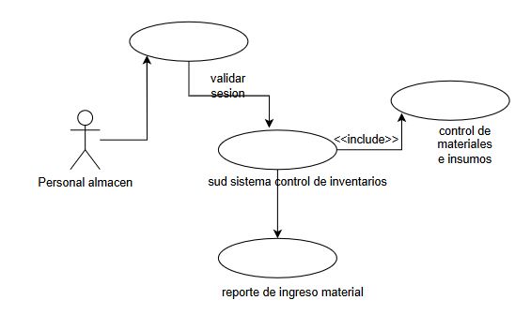

* Diagrama conceptual
* Diagrama espacio navegacional

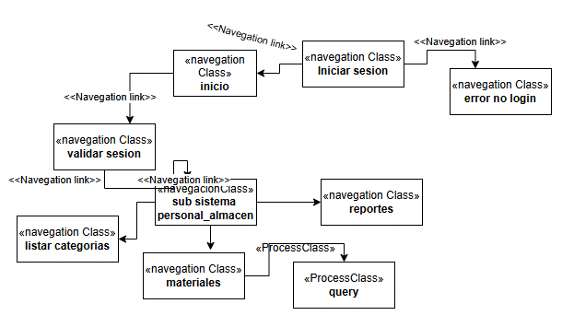

* Diagrama Estructura de navegación

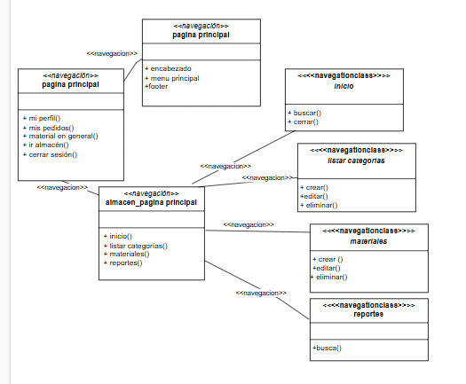

* Diagrama de clases entidad

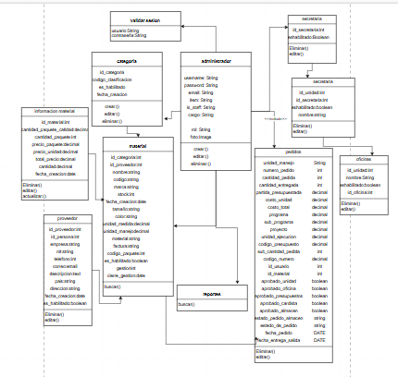

IMPLEMENTACION Y PRUEBAS

3.1. INTRODUCCION

Este capítulo posee mucha importancia puesto que es aquí donde se documenta todo lo relacionado a la implementación del sistema y el plan de pruebas que se sigue para tratar de encontrar fallas y poder reparar las mismas.

El capítulo consta de dos grandes partes, en la primera parte se halla presente todos los diagramas del modelo de implementación que ayudan a tener una idea más clara acerca del funcionamiento del subsistema.

En la segunda parte se encuentra la documentación de las pruebas realizadas al sistema, tales como las pruebas de caja blanca, caja negra, integración y validación de pruebas necesarias para comprobar el correcto funcionamiento del subsistema y que éste permita un buen desempeño del usuario.

POST JUEGO- INSPECCION Y ADAPTACION

* Diseño de prototipos

**Sprint 1: sub sistema super administrador**

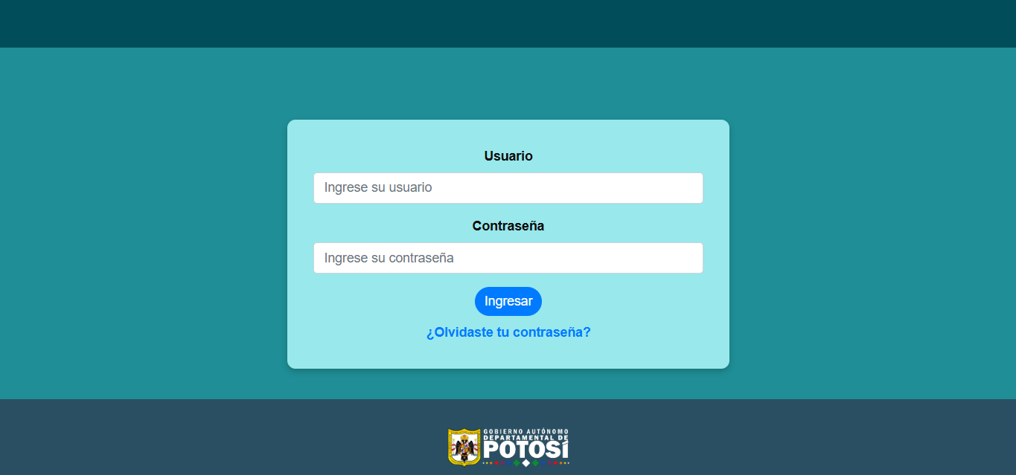

Figura 3.1. prototipo Login

Fuente: Elaboración propia

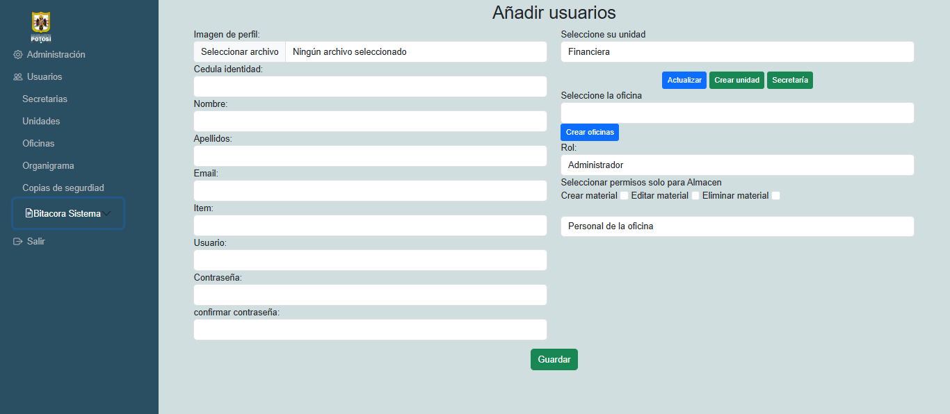

Diseño de físico (base de datos)

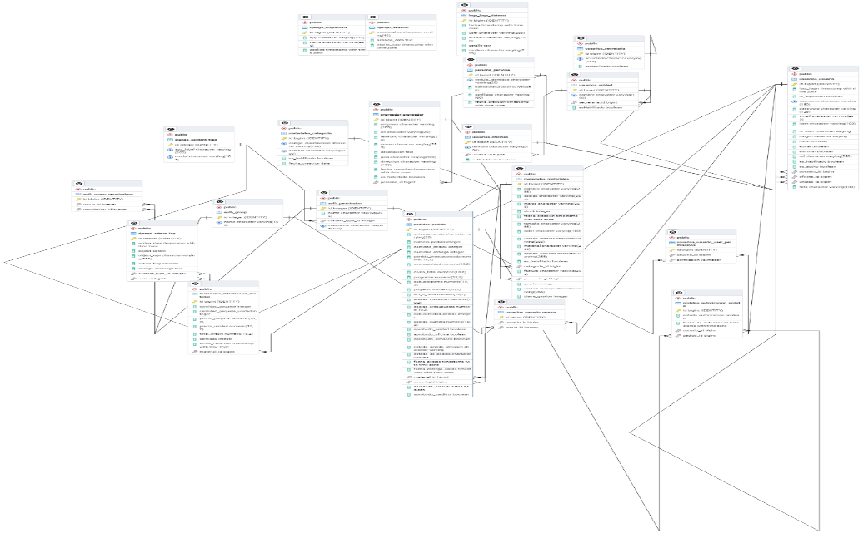

**Diccionario de datos**

**Subsistema supera**

|  |  |  |
| --- | --- | --- |
| colección: persona | | |
| Campo | Tipo de dato | Descripción |
| Id | INT | Identificador de persona |
| C.I | VARCHAR | cedula de persona |
| Nombre | VARCHAR | nombre de persona |
| Apellidos | VARCHAR | apellidos del persona |
| fecha creación | DATE | fecha de creación de persona |

Tabla : Diccionario de datos – persona

Fuente: Elaboración Propia

|  |  |  |
| --- | --- | --- |
| colección: Proveedor | | |
| Campo | Tipo de dato | Descripción |
| id_proveedor | INT | Identificador de proveedor |
| id_persona | VARCHAR | Identificador de persona |
| empresa | VARCHAR | nombre de empre |
| Nit | VARCHAR | nit del proveedor |
| Teléfono | DATE | teléfono del proveedor |
| Correo | VARCHAR | correo del proveedor |
| descripción | VARCHAR | descripción del proveedor |
| País | VARCHAR | país del proveedor |
| direccion | VARCHAR | dirección del proveedor |
| fecha_creacion | DATE | fecha de creación del proveedor |
| es_habilitado | BOOLEAN | el estado |

Tabla : Diccionario de datos – proveedor

Fuente: Elaboración Propia

|  |  |  |
| --- | --- | --- |
| colección: Usuario | | |
| Campo | Tipo de dato | Descripcion |
| username | VARCHAR | nombre del usuario |
| password | VARCHAR | password de usuario |
| Email | email | email del usuario |
| Item | VARCHAR | item del usuario |
| is_staff | VARCHAR | desactivar al usuario |
| Cargo | VARCHAR | cargo del usuario |
| Crear | BOOLEAN | crear del usuario |
| Editar | BOOLEAN | editar del usuario |
| Eliminar | BOOLEAN | eliminar del usuario |
| Rol | VARCHAR | rol del usuario |
| Foto | IMAGE | foto del usuario |
| id_unidad | INT | Identificador de unidad |
| id_oficina | INT | Identificador de oficina |
| id_persona | INT | Identificador de persona |
| es_habilitado | BOOLEAN | desactivar al usuario |
| es_activo | BOOLEAN | desactivar al usuario |

Tabla : Diccionario de datos – usuario

Fuente: Elaboración Propia

|  |  |  |
| --- | --- | --- |
| colección: Secretaria | | |
| Campo | Tipo de dato | Descripción |
| id_secretaria | INT | Identificador de secretaria |
| eshabilitado | BOOLEAN | el estado |

Tabla : Diccionario de datos – Secretaria

Fuente: Elaboración Propia

|  |  |  |
| --- | --- | --- |
| colección: Unidad | | |
| Campo | Tipo de dato | Descripción |
| id_unidad | INT | Identificador de unidad |
| id_secretaria | INT | Identificador de secretaria |
| eshabilitado | BOOLEAN | el estado |
| Nombre | VARCHAR | nombre de unidad |

Tabla : Diccionario de datos – Unidad

Fuente: Elaboración Propia

|  |  |  |
| --- | --- | --- |
| colección: Oficinas | | |
| Campo | Tipo de dato | Descripción |
| id_unidad | INT | Identificador de unidad |
| Nombre | VARCHAR | nombre de unidad |
| eshabilitado | BOOLEAN | el estado |
| id_oficina | INT | Identificador de oficinas |

Tabla : Diccionario de datos – Oficinas

Fuente: Elaboración Propia

|  |  |  |
| --- | --- | --- |
| colección: Categoría | | |
| Campo | Tipo de dato | Descripción |
| id_categoria | INT | Identificador de categoría |
| codigo_clasificacion | VARCHAR | código de clasificación de categoría |
| es_habilitado | VARCHAR | el estado de la categoría |
| fecha_creacion | DATE | fecha de creación del categoría |

Tabla : Diccionario de datos – Categoría

Fuente: Elaboración Propia

|  |  |  |
| --- | --- | --- |
| colección: Material | | |
| Campo | Tipo de dato | Descripcion |
| id_categoria | INT | Identificador de categoría |
| id_proveedor | INT | Identificador de proveedor |
| Nombre | VARCHAR | nombre de material |
| Código | VARCHAR | código del material |
| Marca | VARCHAR | marca de material |
| Stock | INT | stock de materiales |
| fecha_creacion | DATE | fecha de creación de material |
| Tamaño | VARCHAR | el tamaño de material |
| Color | VARCHAR | color de manejo de material |
| unidad_medida | VARCHAR | unidad de medida de material |
| unidad_manejo | VARCHAR | unidad de manejo de material |
| material | VARCHAR | que material es |
| Factura | VARCHAR | factura de material |
| codigo_paquete | VARCHAR | código de paquete de material |
| es_habilitado | BOOLEAN | es estado de material |
| Gestion | INT | gestión del material |
| cierre_gestion | INT | cierre de gestión |

Tabla : Diccionario de datos – Material

Fuente: Elaboración Propia

|  |  |  |
| --- | --- | --- |
| colección: información material | | |
| Campo | Tipo de dato | Descripción |
| id_material | INT | Identificador de material |
| cantidad_paquete_catidad | INT | cantidad del paquete de material |
| cantidad_paquete | DECIMAL | cantidad del paquete _unidad de material |
| precio_paquete | DECIMAL | precio del paquete de material |
| precio_unidad | DECIMAL | precio unidad de material |
| total_precio | DECIMAL | total de precio de materiales |
| cantidad | INT | cantidad de material |
| fecha_creacion | DATE | fecha de creación de material |

Tabla : Diccionario de datos – información material

Fuente: Elaboración Propia

|  |  |  |
| --- | --- | --- |
| colección: Pedido | | |
| Campo | Tipo de dato | Descripción |
| unidad_manejo | VARCHAR | unidad de manejo de pedido |
| numero_pedido | INT | numero de pedido de pedido |
| cantidad_pedida | INT | cantidad de pedida de pedido |
| cantidad_entregada | INT | cantidad de entregada de pedido |
| partida_presupuestada | DECIMAL | partida de presupuestada de pedido |
| costo_unidad | DECIMAL | costo de unidad de pedido |
| costo_total | DECIMAL | costo de total de pedido |
| programa | DECIMAL | programa de programa de pedido |
| sub_programa | DECIMAL | sub de programa de pedido |
| proyecto | DECIMAL | proyecto de proyecto de pedido |
| unidad_ejecucion | DECIMAL | unidad de ejecución de pedido |
| codigo_presupuesto | DECIMAL | código de presupuesto de pedido |
| sub_cantidad_pedida | INT | sub_cantidad de pedida de pedido |
| codigo_numero | DECIMAL | código de numero de pedido |
| id_usuario | INT | Identificador de usuario |
| id_material | INT | Identificador de material |
| aprobado_unidad | BOOLEAN | aprobación de unidad de pedido |
| aprobado_oficina | BOOLEAN | aprobación de oficina de pedido |
| aprobado_presupuestos | BOOLEAN | aprobación de presupuestos de pedido |
| aprobado_cardista | BOOLEAN | aprobación de cardista de pedido |
| aprobado_almacen | BOOLEAN | aprobación de almacén de pedido |
| estado_pedido_almacen | VARCHAR | estado de pedido almacén pedido |
| estado_de_pedido | VARCHAR | estado de pedido pedido |
| fecha pedido | DATE | fecha de pedido |
| fecha_entrega_salida | DATE | fecha de entrega de pedido |

Tabla : Diccionario de datos – Pedido

Fuente: Elaboración Propia

|  |  |  |
| --- | --- | --- |
| colección: Autorización pedido | | |
| Campo | Tipo de dato | Descripción |
| id_usuario | INT | Identificador de usuario |
| id_pedido | INT | Identificador de pedido |
| estado_autorizacion | INT | estado de autorización de pedido |
| fecha_autorizacion | INT | fecha de autorización de pedido |

Tabla : Diccionario de datos – Autorización pedido

Fuente: Elaboración Propia

|  |  |  |
| --- | --- | --- |
| colección: Logs | | |
| Campo | Tipo de dato | Descripción |
| Fecha | DATE | fecha de los logs |
| User | VARCHAR | usuario de los logs |
| Acción | VARCHAR | el acción de los logs |
| Detalle | TEXT | detalle de los logs |
| Modelo | VARCHAR | el modelos de logs |

Tabla : Diccionario de datos – Logs

Fuente: Elaboración Propia

PROTOTIPOS

56

1. ANEXOS

Ver anexo 1

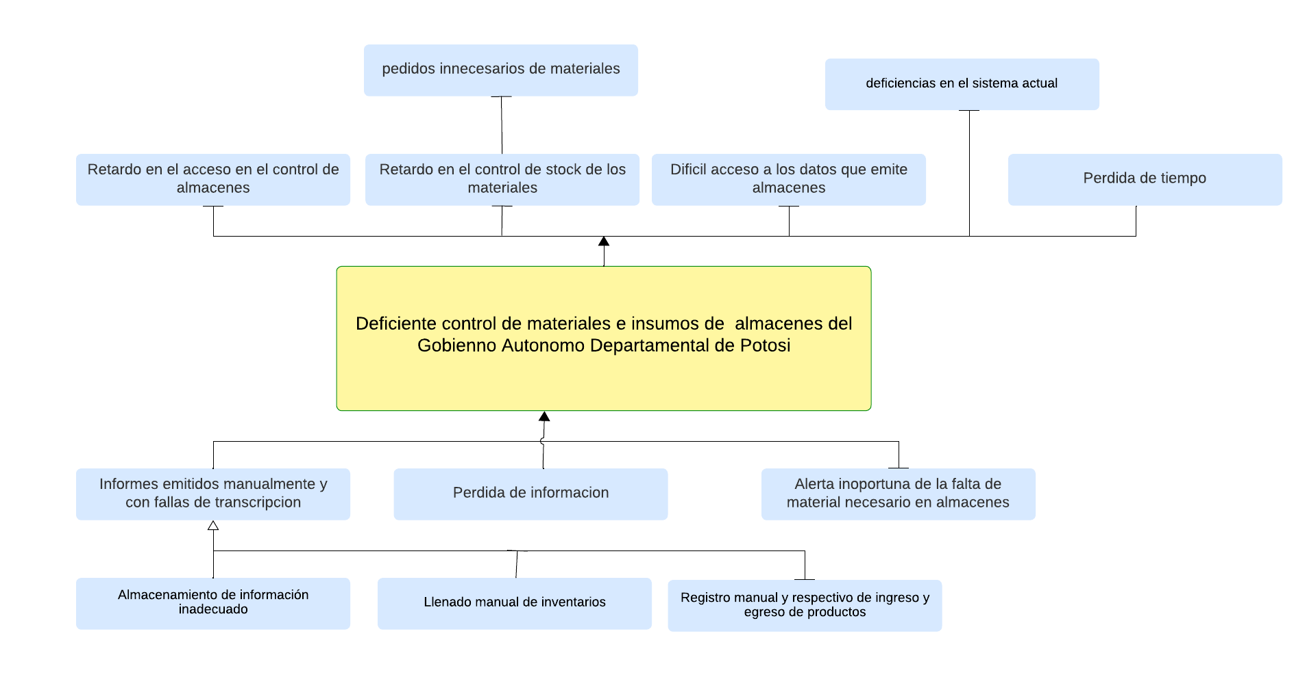

Ver anexo 2

|  |  |
| --- | --- |
| GUIA DE OBSERVACION N°1 | |
| **OBJETIVO**: | |
| **Lugar:** | **Fecha:** |
| **Hora de Inicio:** | **Hora finalización:** |
| PROCESO | DESCRIPCION |
| **Registro de cliente** |  |
| **Conclusiones:** | |

**(ANEXO 3,4)**

|  |  |
| --- | --- |
| GUIA DE ENTREVISTA N°1 | |
| **Objetivo:** | |
| **Entrevistador (es):** | **Entrevistado (a):** |
| **Lugar:** | **Fecha:** |
| **Hora de inicio:** | **Hora de finalización:** |
| CUESTIONARIO | |
| 1. ¿Cuál es la manera en que registran los materiales?  Respuesta:  2.¿Existe un sistema de gestión de inventarios implementado?  Sí  No  3.¿Con qué frecuencia se realiza el inventario físico?  Semanalmente  Mensualmente  Trimestralmente  Anualmente  Otro: ___________  4.¿Cómo se realiza el control de entradas y salidas de materiales?  Manualmente  Mediante un sistema informático  Otro: ___________  5.¿Se lleva a cabo la rotación de inventarios?  Sí  No  No estoy seguro  6.¿Cómo se verifica la exactitud de los pedidos recibidos?  Revisión visual  Contador manual  Escaneo de código de barras/RFID  Otro: ___________  7.¿Cómo se registra la ubicación de los productos dentro del almacén?  Manualmente  Mediante un sistema informático  Otro: ___________  8.¿Cómo se gestionan los productos perecederos o con fecha de caducidad?  Inventario y Abastecimiento  9.¿Cómo se determinan los niveles mínimos y máximos de inventario?  Historial de ventas  Análisis de demanda  Sugerencias del sistema de gestión  Otro: ___________  10.¿Existen políticas para la reposición de inventarios?  Sí  No  11.¿Cómo se gestionan los pedidos a proveedores?  Manualmente  Automáticamente a través del sistema de gestión  Otro: ___________ | |

**(ANEXO 5)**

